**RAPPORT DU PROJET**

**Gestion de stock de la Croix Rouge**

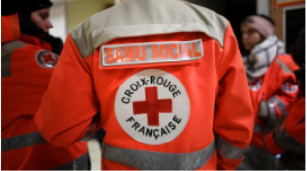



BTS Systèmes Numériques Informatique et Réseaux | Session 2022

Thomas VALLET Matenin TRAORE Nethusan SURESHKUMAR

**Table des matières**

**I. Remerciements**………………………………………………………..…..4

**II. Partie commune**

Présentation de la société……………………………………………..5

Présentation du projet………………………………………………….6

Objectifs du projet………………………………………………………7

Spécifications du projet………………………………………………..8

Cahier des charges…………………………………………………...10

Diagramme de Gantt………………………………………………….11

Diagramme de cas d’utilisation……………………………………...12

Diagramme de déploiement………………………………………….13

Diagramme de séquence…………………………………………….14

Répartition des tâches………………………………………………..15

Partie physique : QR Code……………………………………….….16

Partie théorique…………………………………………………16

Partie physique………………………………………………….18

**III. Partie étudiant 1 (Matenin TRAORE)**

Introduction…………………………………………………………….21

Matériel utilisée………………………………………………………..22

Tâches personnelles………………………………………………….23

Base de données…………………………………………….…24

Serveur WAMP……………………………………….…………25

API REST………………………………………………………..26

Raspberry PI 4………………………………………………….27

Journal Lumineux……………………………………………….28

Fin de test……………………………………………………….29

Conclusion……………………………………………………………..40

**IV. Partie étudiant 2 (Thomas VALLET)**

Introduction…………………………………………………………….41

Tâches personnelles………………………………………….………42

Logiciel de codage……………………………………………………43

Langages de programmation………………………………………..44

HTML…………………………………………………….………45

CSS………………………………………………………………47

JavaScript……………………………………………………….48

PHP………………………………………………………………50

Logiciel de connexion du mini PC………………………………......52

Logiciel phpMyAdmin…………………………………………………54

Résultats du site………………………………………………………56

Conclusion……………………………………………………………..60

**V. Partie étudiant 3 (Nethusan SURESHKUMAR)**

Introduction…………………………………………………………….60

Tâches personnelles………………………………………………….61

Mise en place du mini PC.…………………………………..……….62

Base de données………………………………………..……………64

Codage…………………………………………………………………67

Conclusion……………………………………………………………..76

**VI. Conclusion**………………………………………………………….…..80

**I. Remerciements**

Nous souhaitons adresser nos remerciements à toute l’équipe enseignante pour nous avoir soutenus, guider et émettre leurs avis tout au long du projet.

Dans un premier temps, nous remercions Mr Iervese, Mr Georges et Mr Hagot qui, pendant treize semaines au lycée Louis Armand de Nogent sur Marne, en tant qu’enseignants d’informatique et réseaux nous ont guidés pour élaborer tout le projet avec les programmes que nos pratiquons.

Dans un second temps, nous remercions également Mr Schlee, en tant qu’enseignant de physique-chimie qui nous a aidés à avancer dans la partie physique du projet. Une fois leurs critiques et leurs conseils annoncés, cela nous a permis d’améliorer le projet, puis de le finaliser.

**II. Partie commune**

Présentation de la société

La Croix-Rouge française (CRF) est une association d’aide humanitaire française fondée en 1864. Elle a pour objectif de venir en aide aux personnes en difficultés en France et à l’étranger. Ses missions fondamentales sont l’urgence, le secourisme, l’action sociale, la formation, la santé et l’action internationale.

Reconnue d’utilité publique depuis 1945, la Croix-Rouge française est l’une des 191 sociétés nationales du Mouvement international de la Croix-Rouge et du Croissant-Rouge. Elle compte plus de 62 000 bénévoles et 17 000 salariés. Son réseau est constitué de 1 062 implantations locales, 108 délégations départementales et territoriales et 634 établissements sociaux, médico-sociaux et sanitaires, répartis sur l’ensemble du territoire français, y compris dans les départements et les territoires d’outre-mer. La Croix-Rouge française est par ailleurs présente dans 27 pays pour y développer des programmes spécifiques afin d’améliorer notamment l’accès à l’eau, la précarité alimentaire et la santé des personnes vulnérables.

Présentation du projet

Le projet de la Croix-Rouge est constitué de trois étudiants :

1 – Matenin TRAORE

2 – Thomas VALLET

3 – Nethusan SURESHKUMAR

Il s’agit de fournir un outil simple de gestion de stock pour avoir toujours une quantité suffisante des produits à forte demande ainsi que pour gérer les produits possédant des dates de péremption.

La croix rouge possède en permanence un stock de produits et de denrées et non périssables. Chaque produit est rangé et répertorié dans des armoires et sur des étagères dans un ordre précis. Pour être disponible en permanence, ces produits doivent être en quantité suffisante et donc posséder une limite de stock minimale.

Actuellement, la gestion de ces produits n’étant pas informatisée, il est nécessaire de surveiller en permanence l’état des stocks de chacun des produits. Mais il arrive trop fréquemment que le stock de certains produits arrive en dessous de la limite minimale.

Pour améliorer la gestion de stock, la croix rouge souhaite automatiser la gestion de stock de ces produits.

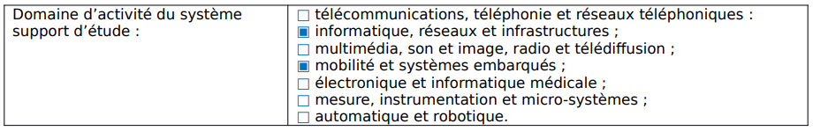

Objectifs du projet

|  |  |
| --- | --- |
| **Améliorer la gestion des denrées périssables (avec dates limites)** | **Améliorer la disponibilité de certains produits avec une quantité de stock minimale à ne pas dépasser** |

Spécifications du projet

Dans ce projet, il y existe plusieurs contraintes de réalisation.

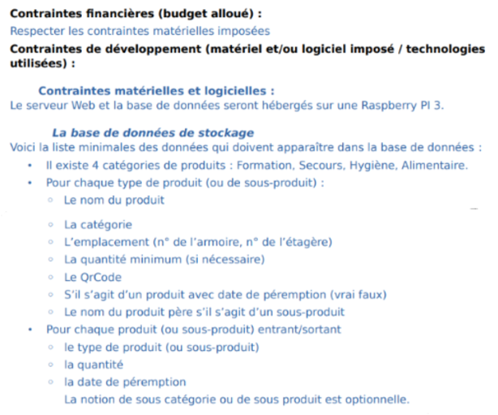

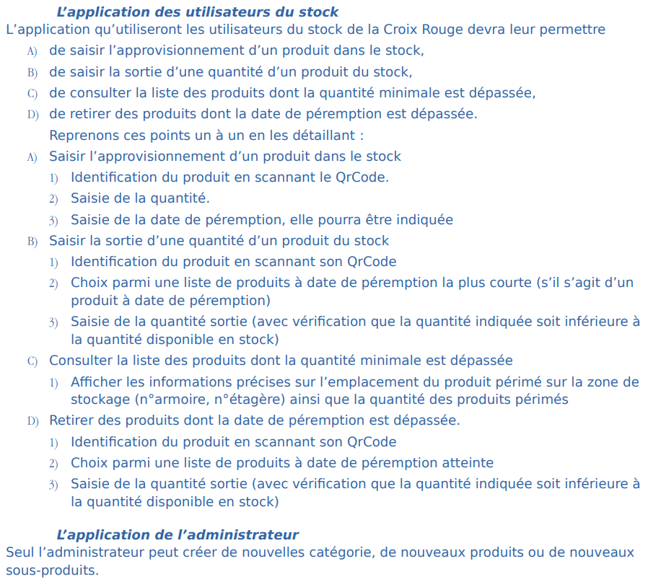

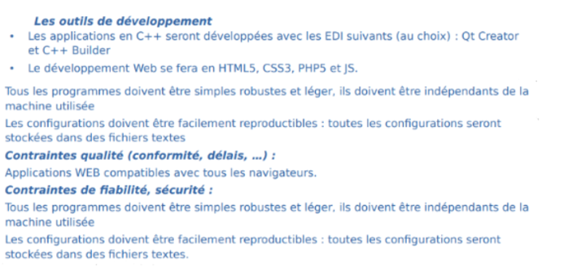

Cahier des charges

La gestion d’un stock de matériel et de denrée de plusieurs centaines de kilos nécessite une automatisation de la gestion, du rangement, des quantités et de la surveillance des dates de péremption autour d’une base de données.

**Localiser un produit dans la zone de stock**

Chaque catégorie de produit sera identifiée par un QR Code. Ce QR Code sera affiché sur l’étagère et/ou sur l’armoire ou se trouve le produit.

L’utilisateur utilisera soit un lecteur QR Code relié à un PC ou une application dédiée sur un Smartphone pour ajouter ou retirer un produit de la zone de stock.

**Ajouter un produit dans la base de données**

L’utilisateur scannera le QR Code du produit a ajouté. Il ajoutera dans la base de données les informations suivantes sur le produit à ajouter :

1. La quantité du produit s’il s’agit d’une donnée critique

2. La date de péremption du produit s’il s’agit d’une donnée critique

De plus, chaque produit doit être répertorié avec son lieu de stockage (n° d’armoire, et n° d’étagère dans l’armoire)

Une alerte doit être émise, soit sur un afficheur, soit par SMS ou par mail pour les produits dont la date de péremption ou la quantité minimale est dépassée.

**Retirer un produit de la base de données**

L’utilisateur qui souhaite prendre un produit dans le stock doit scanner le QR Code du produit puis saisir les informations suivantes :

1. La quantité du produit s’il s’agit d’une donnée critique

2. La date de péremption s’il s’agit d’une donnée critique. S’il existe des dates de péremption plus courte sur le produit choisi, une alerte sera alors émise.

**Administrer la base de données**

L’administrateur de la base de données pourra ajouter de nouvelles catégories de produit. Il devra alors indiquer l’armoire et l’étagère de cette nouvelle catégorie, générer un QR Code et l’imprimer pour l’apposer sur l’étagère.

Diagramme de Gantt

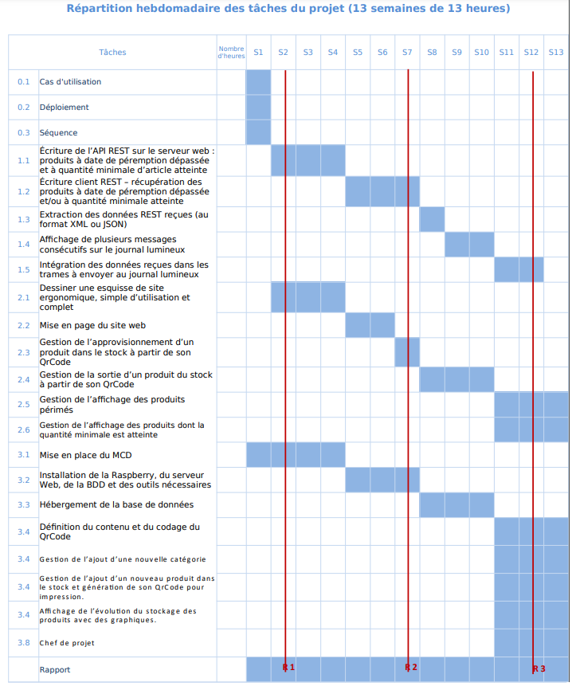

Diagramme de cas d’utilisation

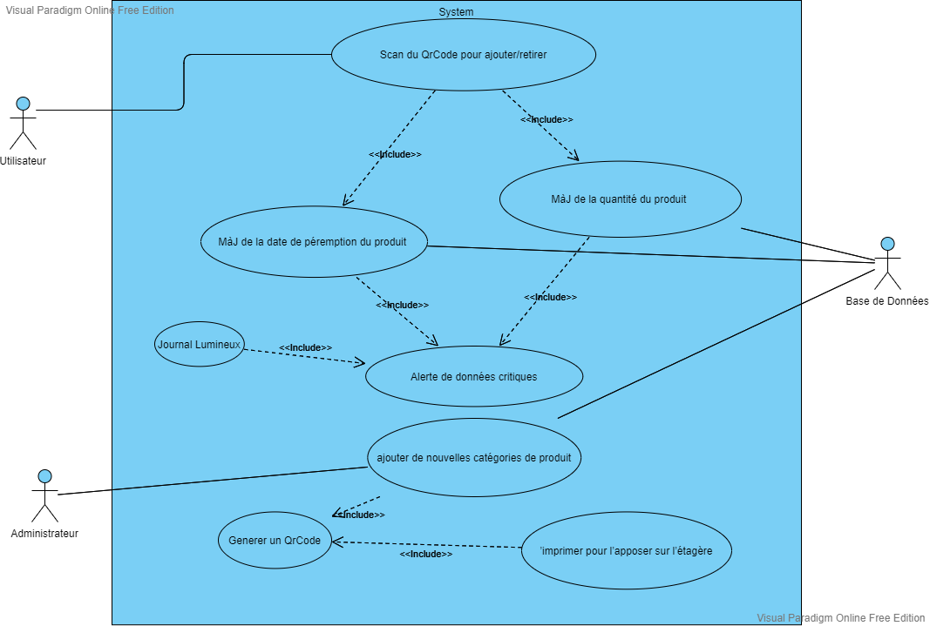

Diagramme de déploiement

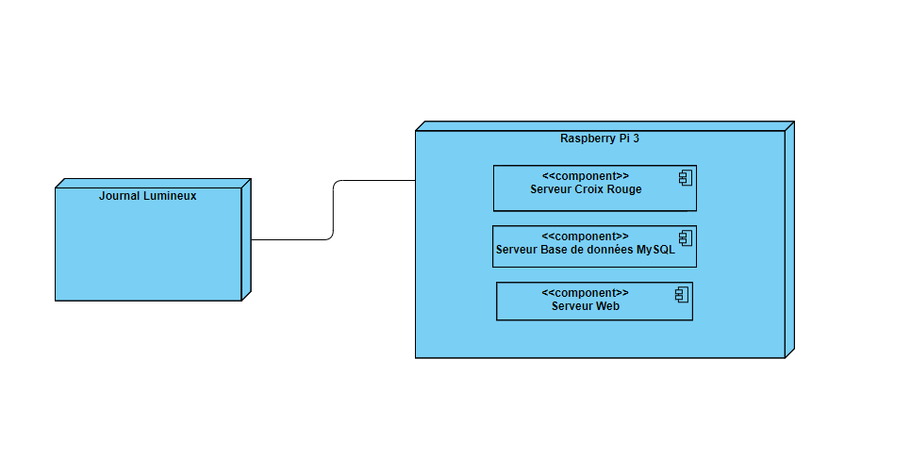

Diagramme de séquence

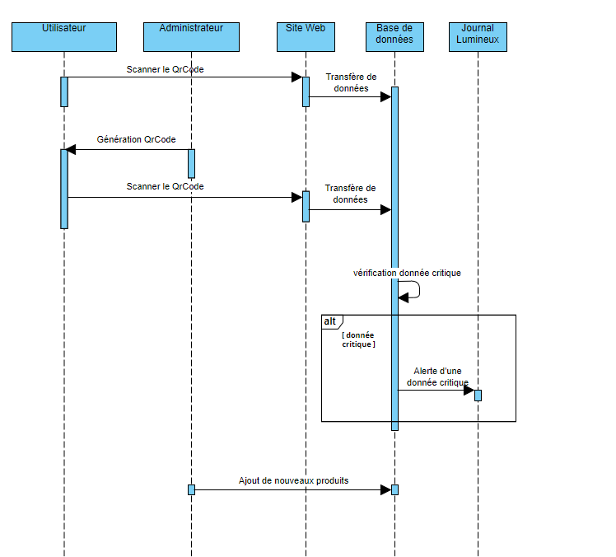

Répartition des tâches

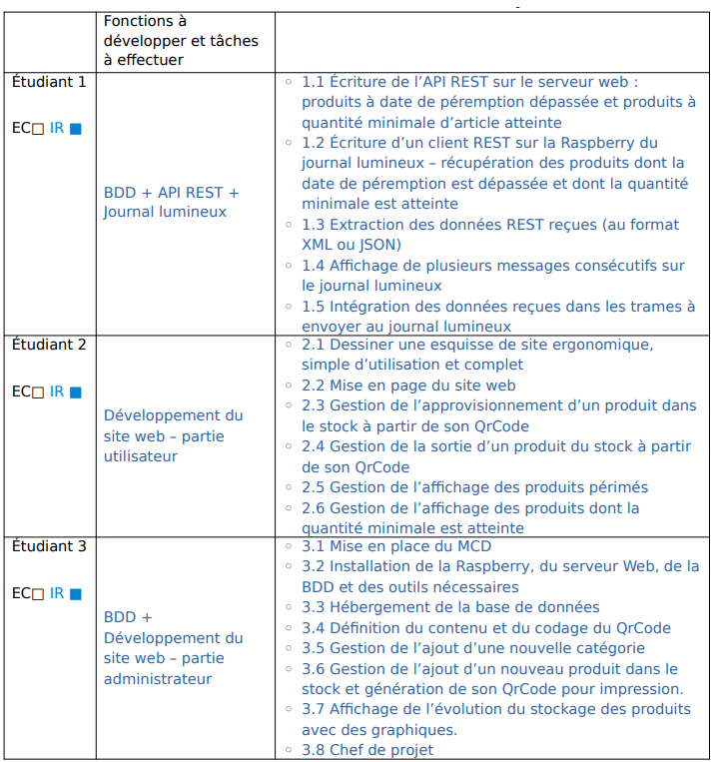

Partie physique : QR Code

Partie théorique

**Définition**

Un code QR, en anglais QR Code, en forme longue quick response code, « code à réponse rapide », est un type de code-barres à deux dimensions.

**Les différents types de QR Code**

Il existe deux types de QR Code. Nous avons des QR Codes dit statiques et des QR Codes dit dynamiques.

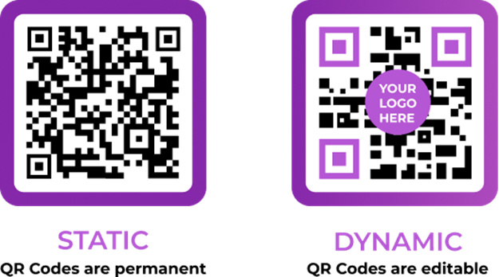

***QR Code Statique*** : Les codes QR statiques ont une URL intégrée avec une destination fixe. L’URL fait partie du QR Code, ce qui signifie que nous ne pouvons pas modifier des QR Codes dit statiques.

***QR Code Dynamique*** : Les codes QR dynamiques ont une URL courte intégrée dans le code, qui peut rediriger l’utilisateur vers l’URL du site Web de destination. L’URL de destination peut être modifiée après la génération du code QR, tandis que l’URL courte incorporée dans le code reste la même.

**Les tailles**

Un QR Code doit être soumis à des normes au niveau de la taille pour pouvoir être lu pour être certains que notre QR Code soit lisible il ne faut plus qu’il soit plus petit que 3cm par 3cm.

**Les types de redondance**

En effet, la redondance est employée dans le QR Code de manière à prévenir toute altération du motif et ainsi fournir au lecteur l’information codée originale sans problèmes.

Il existe deux types de redondance, nous avons une redondance dite active qui envoie des informations simultanément (redondance informationnelle) et une redondance dite passive qui envoie des informations à la demande (redondance physique ou matérielle).

Nous sommes dans le cas du QR Code dans un type de redondance active.

**Codage des données**

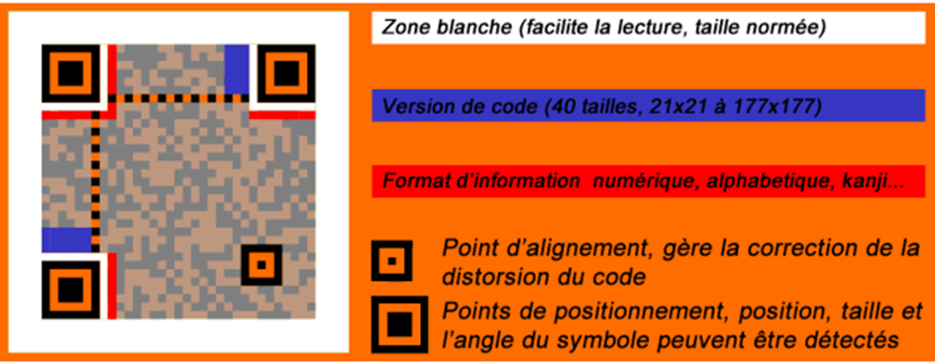

* ***Les points noirs correspondent aux données et aux touches de corrections d’erreur***

**Les versions**

Les versions de symboles du code QR vont de la version 1 à la version 40. Chaque version a une configuration de module ou un nombre de modules différents. (Le module fait référence aux points noirs et blancs qui composent le QR Code).

Partie physique

**Corrections d’erreur**

Le QR Code utilise le système de correction d’erreur Reed-Solomon, les QR Codes peuvent incorporer des images, telles que logos ou dessins, sans perdre les informations utiles à la lecture du code.

Le code contient jusqu’à 30 % de redondance.

Capacité à corriger les erreurs :

* Niveau L : environ 7 % de redondance
* Niveau M : ~ 15 %
* Niveau Q : ~ 25 %
* Niveau : ~ 30 %

**Distance**

La taille d’impression du QR Code dépend de la distance à laquelle le lecteur va le scanner.

**Informations**

Dans un QR Code la couleur Blanche correspond au 0 et le Noir au 1, les trois motifs dans les coins des QR Codes permettent la détection de l’orientation des QR Codes.

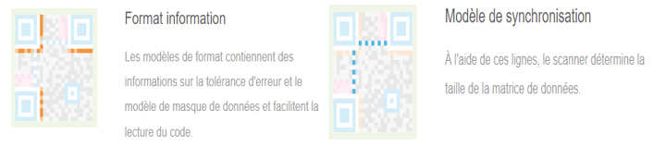

**Masquage**

Si une module dans le code QR est « masqué », cela signifie simplement que s’il s’agit d’un module clair, il doit être remplacé par un module sombre, et s’il s’agit d’un module sombre.

Il doit être remplacé par un module clair. En d’autres termes, le masquage signifie simplement basculer la couleur du module.

Il existe 8 masques différents et il va falloir trouver celui qui donne le résultat le plus équilibré : 000 ; 001 ; 010 ; 011 ; 100 ; 101 ; 110 ; 111.

**Quoi masquer ?**

Les modèles de masque doivent UNIQUEMENT être appliqués aux modules de données et aux modules de correction d’erreur. Autrement dit :

* Ne masquez pas les modèles de fonction (modèles de recherche, modèles de synchronisation, séparateurs, modèles d’alignement)
* Ne masquez pas les zones réservées (zone d’informations sur le format, zone d’informations sur la version)

***Différents masques QR Code***

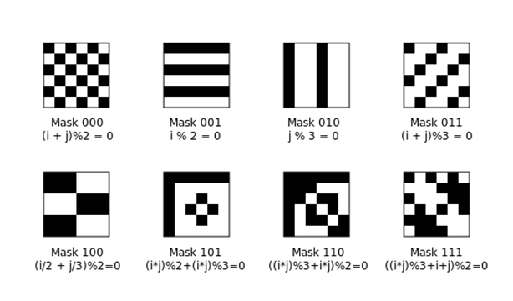

**Décodage Masque**

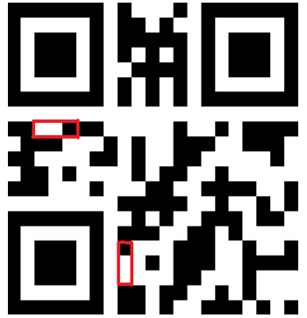

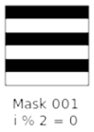

Noir & Noir = Blanc

Blanc & Blanc = Blanc

Noir & Blanc (différence) = Noir

Le décodage partiel du QR Code sera effectué lors de la revue 3 de la partie Physique.

**III. Partie étudiant 1 (Matenin TRAORE)**

**IV. Partie étudiant 2 (Thomas VALLET)**

Introduction

L’étudiant n°2 (Thomas VALLET) s’occupe du développement du site web – partie utilisateur, qui est une fonction à développer.

Le but de cette partie est de créer un site web pour la croix-rouge, où on doit s’occuper des produits appelés par des QR Codes dans un stock.

Les QR Codes sont intégrés dans cette partie du projet. Ils sont générer dans la base de données, lorsqu’on en scanne un, le nom du produit apparaît. Des informations du produit à remplir sont présentes sur le site comme la quantité, la date de péremption et la catégorie de produit. Dès que ces informations sont remplies, on peut ajouter les produits dans un stock (la base de données) avec des quantités différentes. Puis il y a la possibilité de les retirer, en diminuant le nombre de quantité si on le souhaite.

Toute cette partie se fait avec du code en langage web. Mais pour que tout fonctionne, l’utilisateur doit être en lien avec l’administrateur. C’est-à-dire se connecter à la même adresse IP (mini PC), dans le même répertoire d’échange.

Tâches personnelles

Voici les tâches personnelles de l’étudiant n°2 (Développement du site web – partie utilisateur) pour réaliser une grande partie du projet :

|  |
| --- |
| **Thomas VALLET** |
| Développement du site web – partie utilisateur |
| 1. Dessiner une esquisse de site ergonomique, simple d’utilisation et complet  2. Mise en page du site web  3. Gestion de l’approvisionnement d’un produit dans le stock à partir de son QR Code  4. Gestion de la sortie d’un produit du stock à partir de son QR Code  5. Gestion de l’affichage des produits périmés  6. Gestion de l’affichage des produits dont la quantité minimale est atteinte |

Logiciel de codage

Pour réaliser le site web pour la croix-rouge, il faut faire du codage avec plusieurs langages web dans un logiciel qui le pratique.

Le logiciel de programmation web le plus simple et le plus adapté pour développer un site web s’appelle Notepad++. Il permet de rendre le site plus simple à manier.

***Notepad++***



Notepad++ est un éditeur de texte libre générique, fonctionnant sous Windows, codé en C++, qui intègre la coloration syntaxique de code source pour les langages et fichiers C, C++, Java, C#, XML, HTML, PHP, JavaScript, makefile, art ASCII, doxygen, .bat, MS fichier ini, ASP, Visual Basic/VBSript, SQL, Objective-C, CSS, Pascal, Perl, Python, R, MATLAB, Lua, TCL, Assembleur, Ruby, Lisp, Scheme, Properties, Diff, Smalltalk, PostScript et VHDL ainsi que pour tout autre langage informatique, car ce logiciel propose la possibilité de créer ses propres colorations syntaxiques pour un langage quelconque.

Langages de programmation

Une fois dans le logiciel de codage Notepad++, il faut utiliser les langages qui sont faits pour créer un site web pour la croix-rouge.

Les langages à utiliser pour le projet sont : HTML, CSS, JavaScript et PHP.

***HTML*** ***CSS***



***JavaScript*** ***PHP***



HTML

**Introduction**

Le HyperTextMarkupLanguage, généralement abrégé HTML ou, dans sa dernière version, HTML5, est le langage de balisage conçu pour représenter les pages web.

**Pourquoi ce langage ?**

Ce langage a été choisi, car c’est celui qui permet de élaborer la partie visuelle du site une fois qu’un utilisateur entre dedans.

Il permet aussi dans le logiciel Notepad++ d’insérer des images, des textes écrits, des boutons… et surtout d’autres langages web (CSS, JavaScript, PHP).

**Aperçus des codes HTML**

Voici plusieurs aperçus des codes HTML dans le logiciel Notepad++ :

***Partie du code HTML (site Croix-Rouge)***

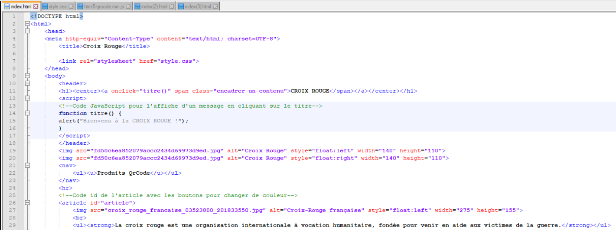

***Partie du code HTML (Ajouter un produit)***

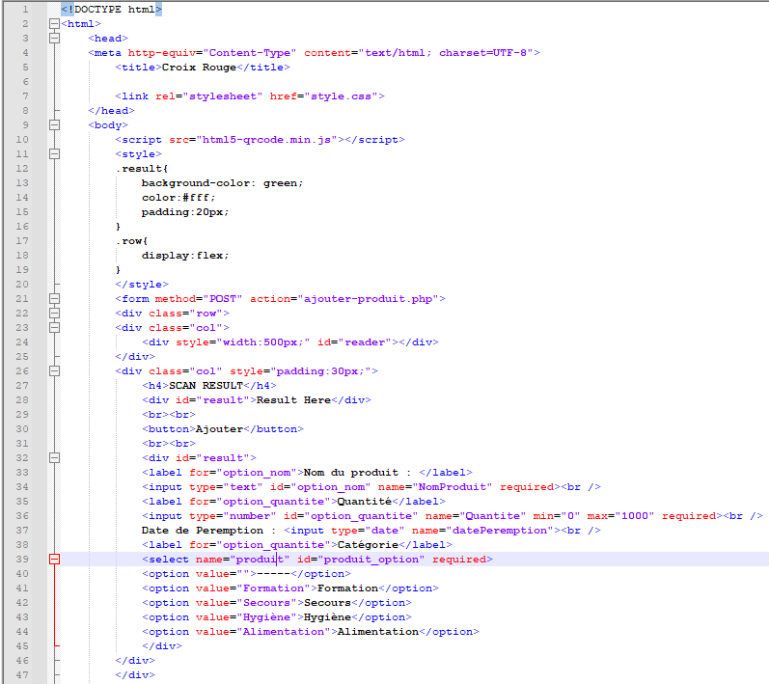

***Partie du code HTML (Retirer un produit)***

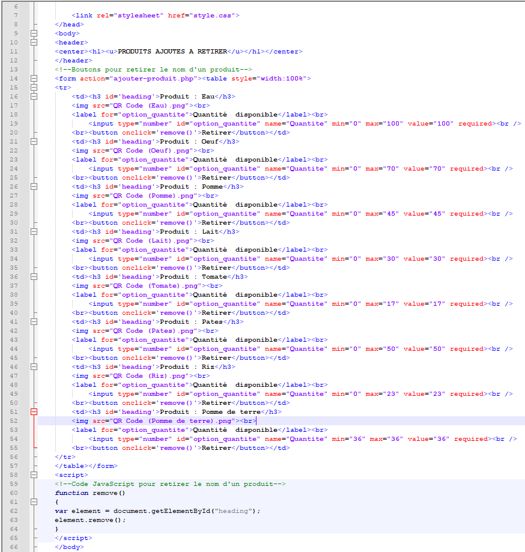

CSS

**Introduction**

Les feuilles de style en cascade, généralement appelées CSS de l’anglais Cascading Style Sheets, forment un langage informatique qui décrit la présentation des documents HTML et XML.

**Pourquoi ce langage ?**

Ce langage a été choisi, car c’est le seul qui permet de bien mettre en forme, d’appliquer un design au site de la croix-rouge. Il est en lien avec le langage HTML, et il peut être impliquer dans ce code.

**Aperçus des codes CSS**

Voici plusieurs aperçus des codes CSS dans le logiciel Notepad++ :

***Partie du code CSS (site Croix-Rouge)*** ***Code CSS (Ajouter un produit)***

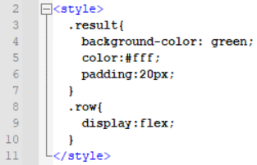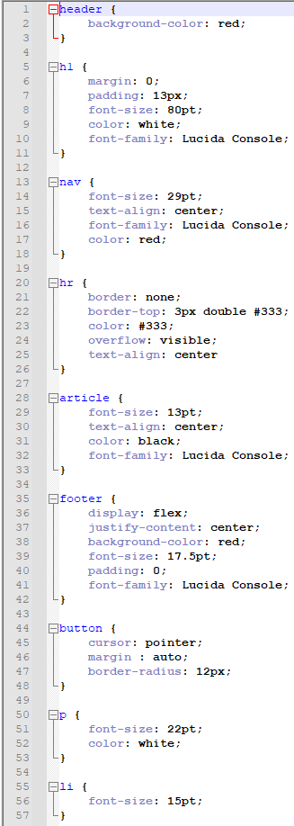

JavaScript

**Introduction**

JavaScript est un langage de programmation de scripts principalement employé dans les pages web interactives et à ce titre est une partie essentielle des applications web. Avec les langages HTML, et CSS, JavaScript est au cœur des langages utilisés par les développeurs web.

**Pourquoi ce langage ?**

Ce langage a été choisi, car il permet de rendre des détails du site plus poussés. D ans le site web, on a la possibilité d’afficher des messages en cliquant sur des textes, de changer de couleur une petite partie de la page en cliquant sur un bouton (ex : Bleu fond)…

**Aperçus des codes JavaScript**

Voici plusieurs aperçus des codes JavaScript dans le logiciel Notepad++ :

***Partie du code JavaScript (site Croix-Rouge)***

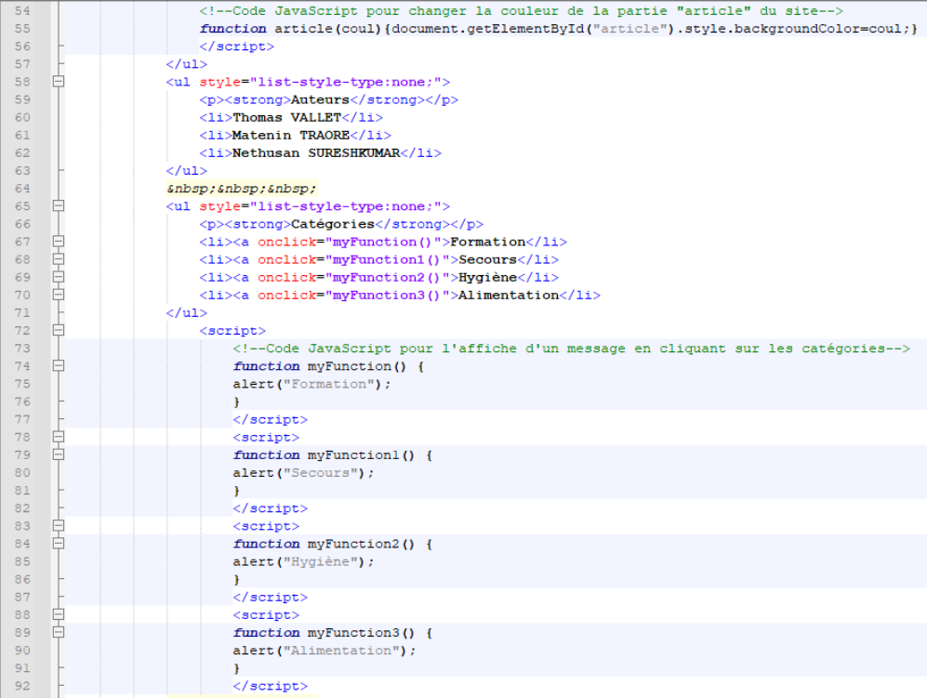

***Code JavaScript (Ajouter un produit)***

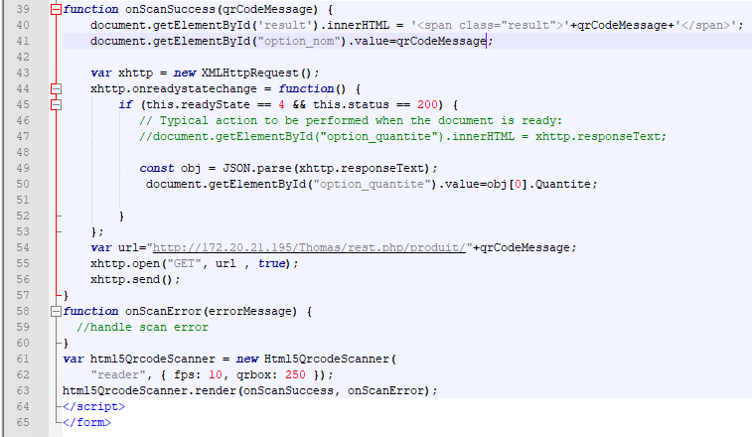

***Partie du code JavaScript - QR Code (Ajouter un produit)***



PHP

**Introduction**

HypertextPreprocessor, plus connu sous son sigle PHP, est un langage de programmation libre, principalement utilisé pour produire des pages Web dynamiques via un serveur HTTP, mais pouvant également fonctionner comme n’importe quel langage interprété de façon locale. PHP est un langage impératif orienté objet.

**Pourquoi ce langage ?**

Ce langage a été choisi, car il permet de réaliser des requêtes depuis la base de données, où se trouve l’administrateur.

Grâce aux tables et aux champs enregistrés dans la base de données, le site peut prendre en compte les informations remplies. Ces informations doivent être affichées une fois que l’action est faite.

**Aperçus du code PHP**

Voici plusieurs aperçus du code PHP dans le logiciel Notepad++ :

***Code PHP (Ajouter un produit)***

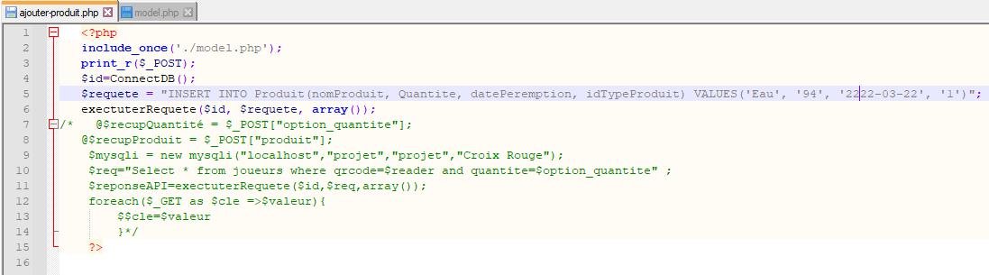

***Code app.ini***

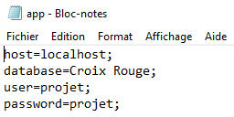

(Fichier app.ini pour connexion à la base de données)

***Partie du code PHP – rest.php***

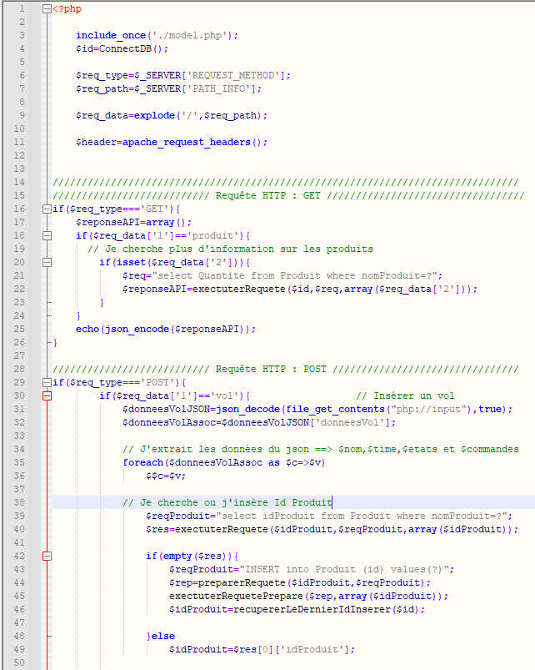

Logiciel de connexion du mini PC

Pour réussir à fonctionner le site web de la croix-rouge, il faut être en lien avec l’administrateur. L’administrateur pratique ses tâches personnelles sur un mini PC. Son mini PC contient une adresse IP (172.20.21.195).

Le logiciel qu’il utilise s’appelle WinSCP. Pour être en lien avec l’administrateur, il est nécessaire de faire des commandes dans l’invité de commandes.

***Connexion*** ***projet2022@projet2022-defautstring******: / var/www/html***

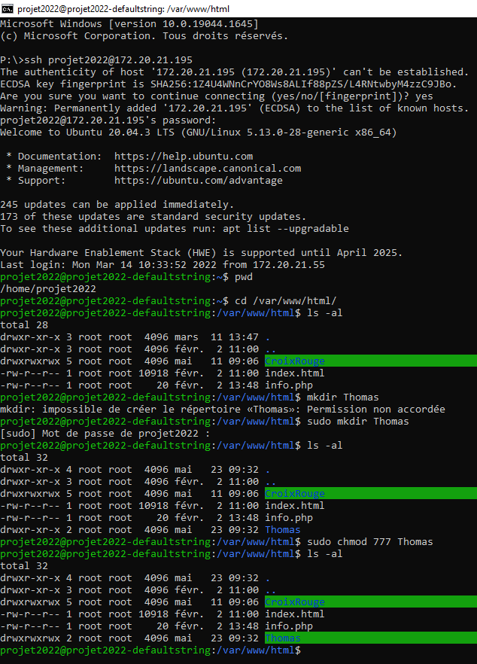

***WinSCP***



***Répertoire d’échange html –*** [***projet2022@172.20.21.195***](mailto:projet2022@172.20.21.195) ***– WinSCP***

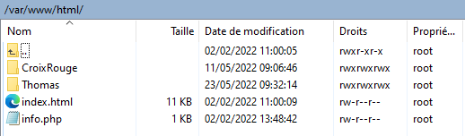

Il y a certaines conditions pour créer un dossier puis mettre nos fichiers dont on a énormément besoin. Ces conditions doivent être les mêmes que celles de l’administrateur.

***Dossier + fichiers dans Thomas –*** [***projet2022@172.20.21.195***](mailto:projet2022@172.20.21.195) ***- WinSCP***

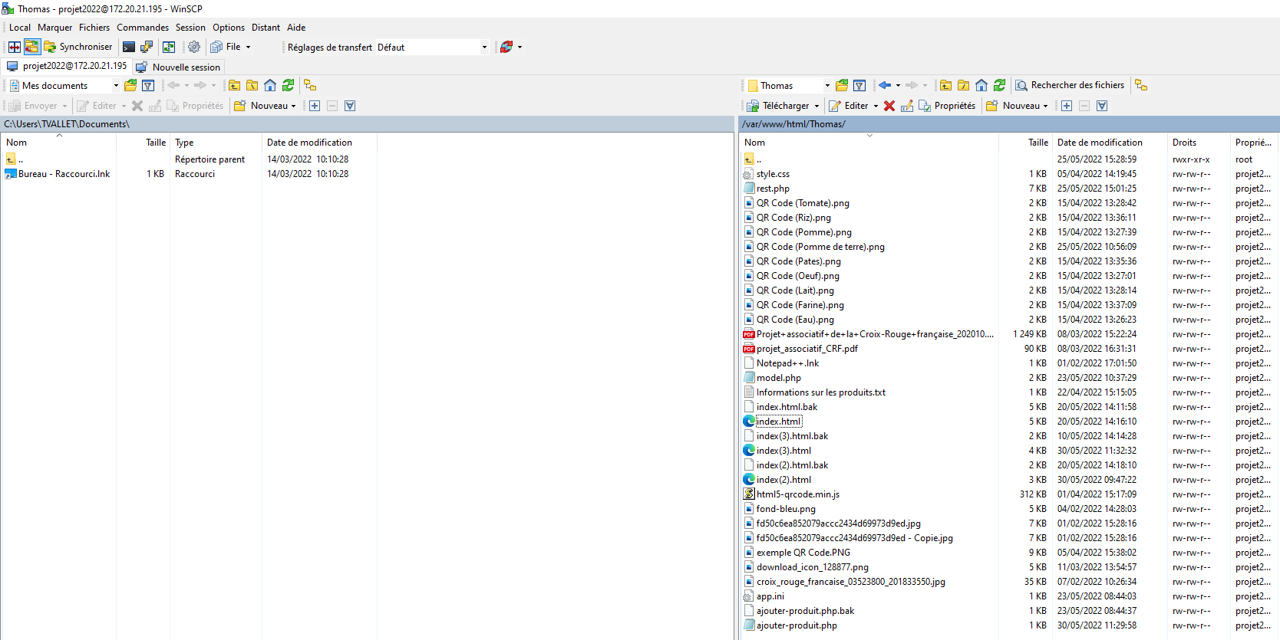

Logiciel phpMyAdmin

L’utilisateur a besoin de savoir se qu’a produit l’administrateur dans le logiciel phpMyAdmin. Pour réaliser le site web avec les codes de programmation web, il est nécessaire de visionner les tables et les champs dans la base de données créée.

***phpMyAdmin (connexion)***

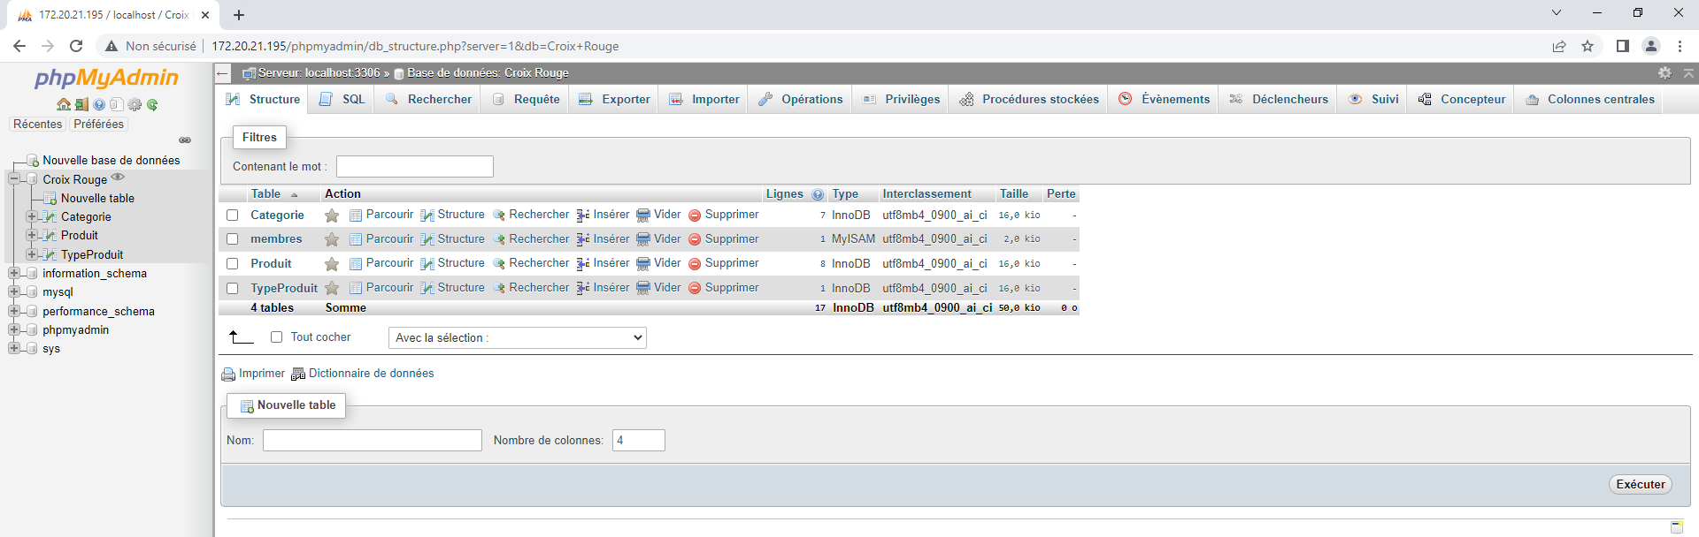

***phpMyAdmin (Catégories)***

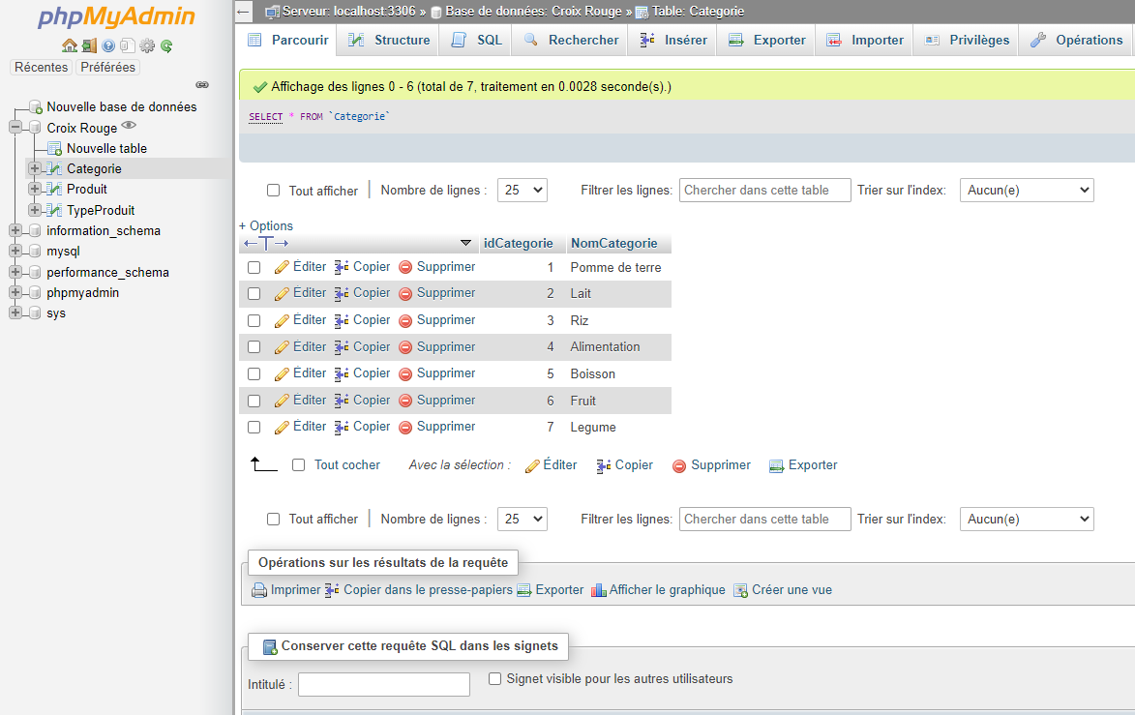

***phpMyAdmin (Produit)***

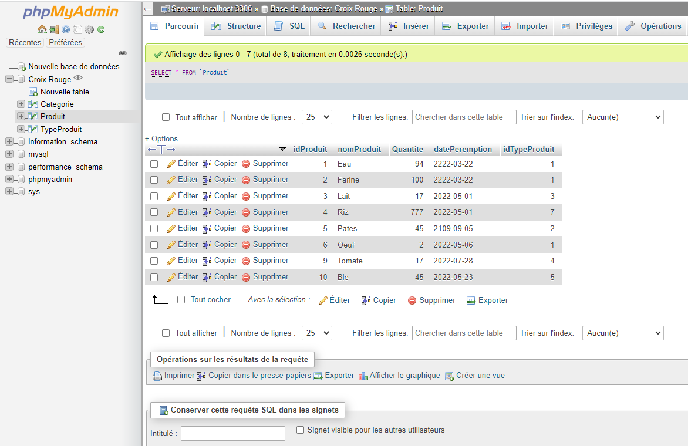

***phpMyAdmin (TypeProduit)***

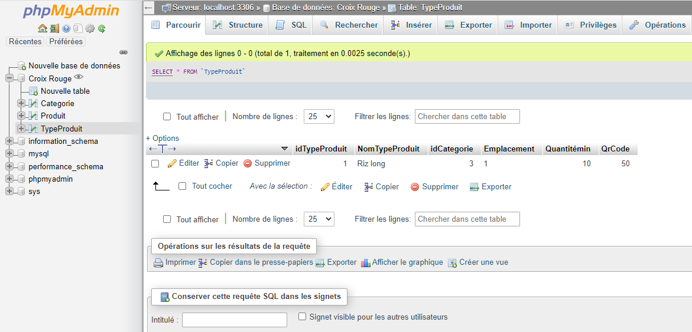

Résultats du site

***Site web CROIX ROUGE***

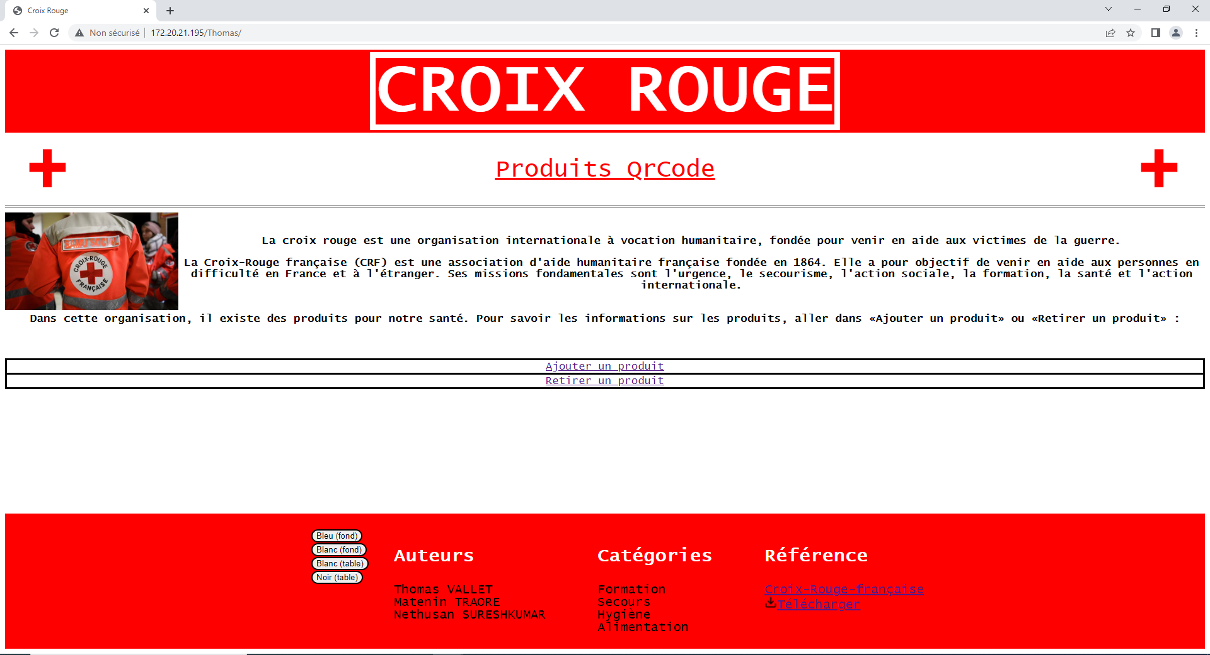

***Site web CROIX ROUGE (changement de couleur)***

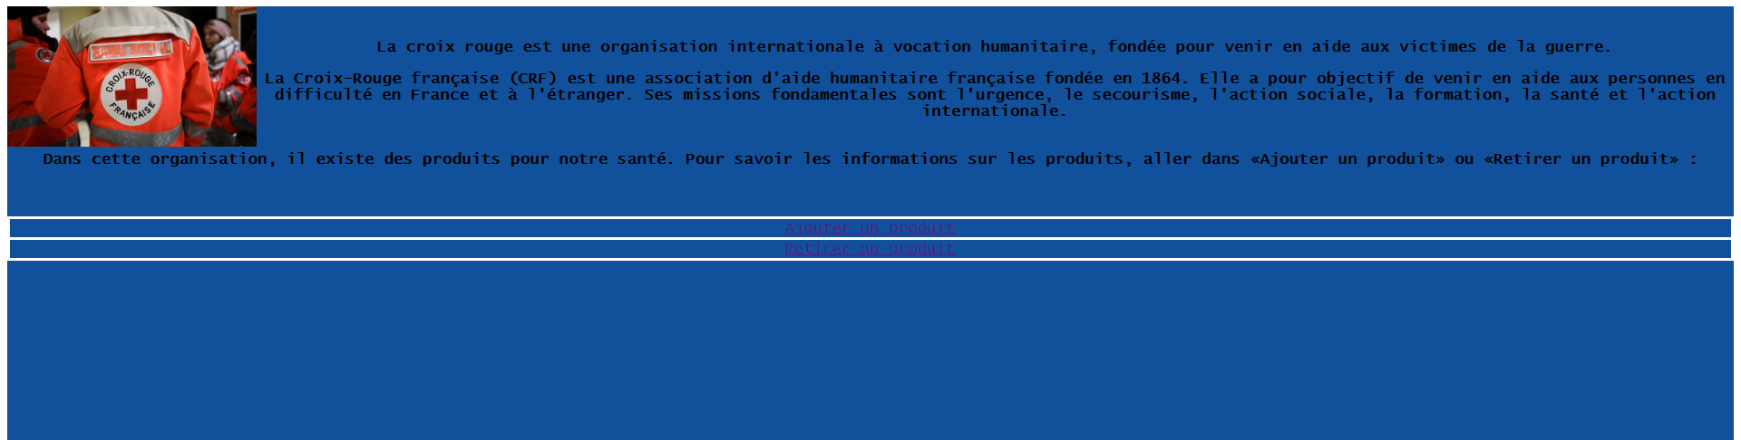

***Site web CROIX ROUGE (message d’alerte)***



***Page Ajouter un produit (QR Code - scanner)***

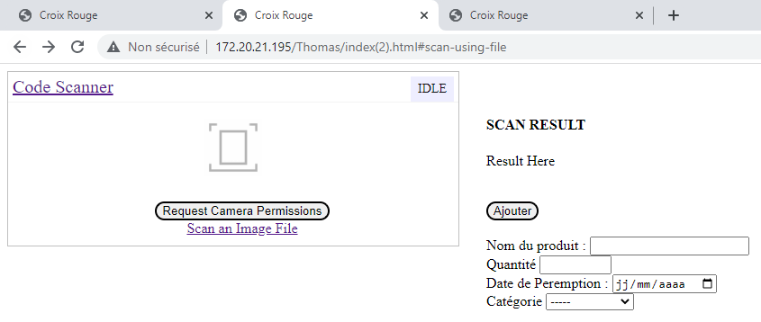

***Page Ajouter un produit (QR Code - réussi)***

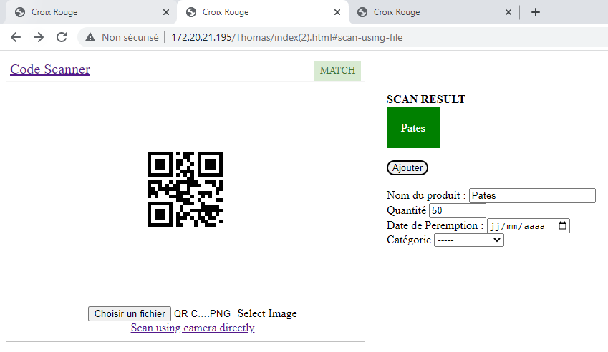

→ en choisissant un fichier après avoir pris en photos un QR Code

***Page Ajouter un produit (produit ajouté dans la base de données)***

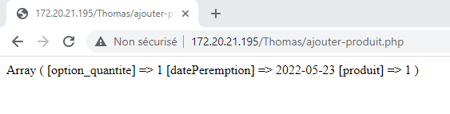

***phpMyAdmin (Produit – produits ajoutés)***

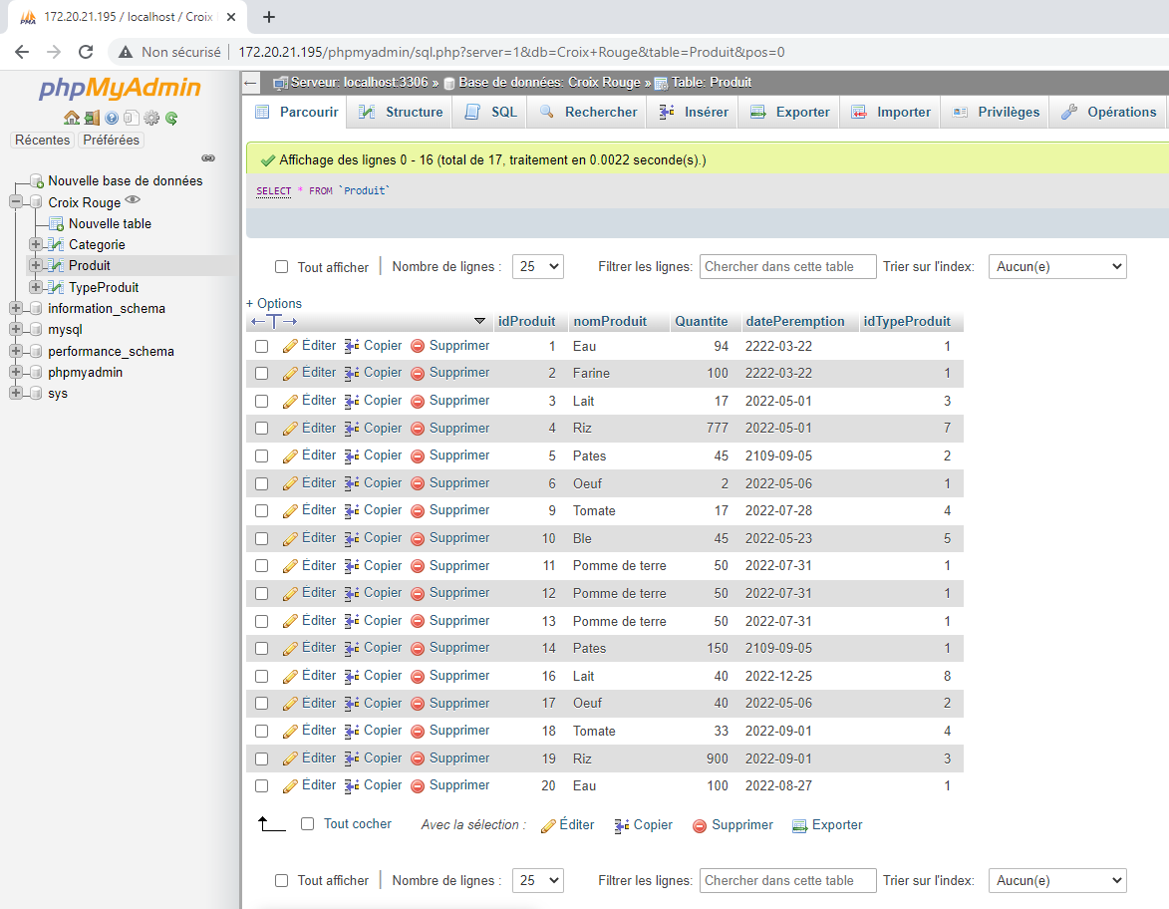

***Page Retirer un produit***

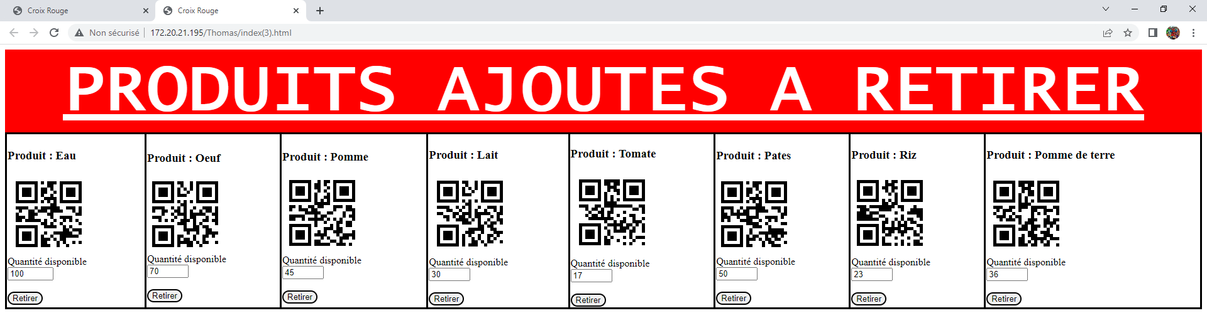

Conclusion

Pour conclure, le bilan de cette partie du projet est quand même satisfaisant.

Le programme fonctionne grâce au mini PC de l’administrateur. Le site fonctionne si tous les fichiers sont inclus dans le même répertoire d’échange avec les mêmes droits sur l’adresse IP (172.20.21.195).

Il manquait plusieurs tâches à réaliser :

1- Gestion de l’affichage des produits périmés

2- Gestion de l’affichage des produits dont la quantité minimale est atteinte

Il y avait beaucoup de code PHP à réaliser les dernières tâches, c’est-à-dire : faire des requêtes SQL pour la base de données et modifier des codes déjà construits dans des anciens projets. Le début de la partie été facile à réaliser, pour les langages HTML, CSS et JavaScript, puis par la suite, cela n’a pas été aussi évident.

Il n’y avait pas que du code à effectuer, mais aussi des manipulations pour être en lien avec l’administrateur. Les codes effectués par les profs servent pour beaucoup de projets dans le futur.

Le développement web été évidemment présent dans ce type de projet. Les tâches de l’approvisionnement et du retrait du produit sont faites vers la base de données. Les profs d’informatique devaient être présents pour avancer sur le projet. Il y avait moyen d’arriver plus loin si la connaissance du projet été plus présente et plus simple.

**V. Partie étudiant 3 (Nethusan SURESHKUMAR)**

Introduction

Comme expliqué précédemment dans l'ébauche du rapport de projet, la gestion des stocks nécessite un admin qui puisse gérer la gestion d’ajout de catégorie, de produit et sa génération de son QR Code. L’admin doit posséder un visuel explicite et clair de la base de données pour cela on va afficher aussi l’évolution du stock par l’aide d’un graphique.

Les outils à ma disposition sont des logiciels Visual Studio Code qui permettent de créer le codage dans les langages nécessaires que sont le PHP, le JSON, le JavaScript et le HTML.

SmarTTY permettra la communication à distance entre mon PC et le serveur Web (Mini PC).

Les matériels requis sont l’ ordinateur et aussi le Mini PC qui possède Apache et phpMyAdmin pour la partie Serveur Web et le pc détiendra la base de données.

L’objectif est d’avoir une interface ergonomique simple d’utilisation et ayant toutes les fonctionnalités nécessaires qu’un administrateur afin qu’il puisse manier la base de données à sa guise avec l'aide de mes travaux effectués.

Tâches Personnelles

Ma partie se résume à la gestion de la base de données, développement du site web qui servira comme outils à l’administrateur.

Pour cela il faut effectuer :

* La mise en place du MCD.
* L’installation du Mini-PC, serveur Web et de la base de données et autres outils nécessaires.
* L'hébergement de la base de données.
* La définition du contenu et du codage du QR Code.

Je dois permettre à l’administrateur de :

* Gestion de l’ajout d’une nouvelle catégorie.
* Gestion de l’ajout d’un nouveau produit dans le stock et génération de son QR Code pour impression.
* Affichage de l’évolution du stockage des produits avec des graphiques.

Et comme tâche supplémentaire on essaiera de pouvoir essayer de posséder un outil de modification d’un produit afin de corriger la date ou la quantité.

Pour la fin on regroupe tous les travaux et de rendre un peu plus ergonomique pour l’administrateur.

Mise En Place du Mini PC

Le mini pc servira à pouvoir stocker tout le contenu et le codage.

Celui-ci permet à la croix rouge de pouvoir gérer en local la base de donnée possédant toutes les informations des stocks des produits denrées et leur date de péremption. Et on y intégrera le serveur Web.

**A.Linux**

Premièrement on a installé Linux sur le mini PC, un os robuste et fiable, un système réactif et rapide. Par dessus il est peu gourmand et sa licence est gratuite.

**B.Paramètre Réseau**

Lorsqu’on possède Linux et qu’on a créer un compte utilisateur et qu’on peut accéder à l'interface de Linux pour pouvoir paramétrer une ip fixe.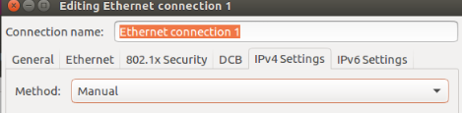

Avoir une ip fixe permettra à notre serveur Web d’avoir toujours la même adresse donc d’être discernable au notre et permet de se connecter aisément.

On utilisera l’IP IPV4 qui est 172.20.21.195 et son masque 255.255.255.0, donc la méthode utilisée est manuelle.

**C.Apache**

Ensuite il faudra installer Apache pour la création d’un serveur Web, Un serveur web Apache peut être un excellent choix pour exécuter votre site web sur une plateforme stable et polyvalente.

Donc on écrit dans le terminal (cmd) cette commande suivant on peut l'effectuer à travers SMARTTY pour le faire depuis son pc avec une connexion à distance:



Après l'installation terminée nous obtiendrons cette page par défaut sur sur l’adresse IP.

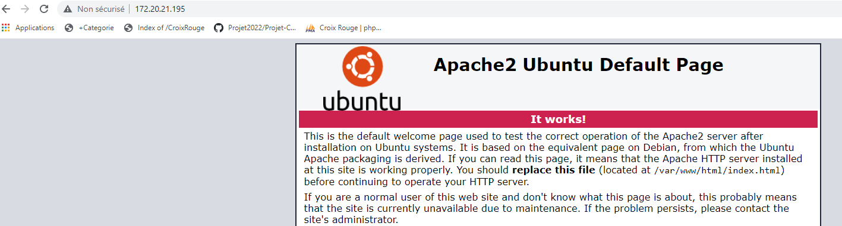

**D.phpMyAdmin**

Il faut bien posséder une base de données pour la gestion de stock et on va aussi l'héberger sur le Mini PC et pour cela on va installer phpMyAdmin.



Après toutes étapes d’installations nous pouvons atteindre la page de connexion en tapant /phpmyadmin.

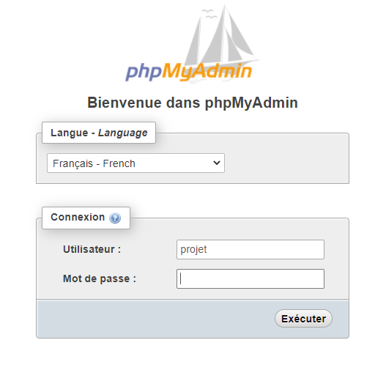

Il faut se connecter avec un identifiant et d’un mot de passe créé précédemment à l’aide du mini pc et acquérir les permissions de la base de données.

Base de données

L'élaboration des tables peut avoir lieu ensuite j’ai décidé de le faire à la main en utilisant MySQL Workbench pour juste avoir une représentation visuel de la base.

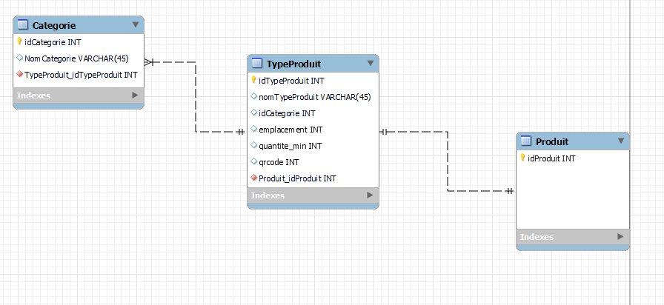

Pour ensuite la créer dans phpMyAdmin la base de donnée se nommant “Croix Rouge” et ayant les tables suivantes: "Categorie", “Produit”, “TypeProduit”.

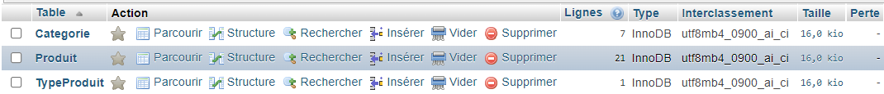

et les champs de chaque catégorie ci-dessous :

 : “iDCategorie”; ” Nomcategorie”

:

“IdProduit”; “nomProduit”; “Quantite”; “datePeremption”; “IdTypeProduit”

:

“idTypeProduit”; “NomTypeProduit”; “idCategorie”; “Emplacement”; Quantitemin”; “QrCode”

**Hébergement**

Pour l’héberger on passe par MySQL Workbench qui permet de mettre en forme la pour ensuite l’exporter en format SQL pour ensuite l’importer sur phpMyAdmin.

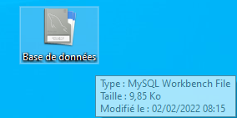



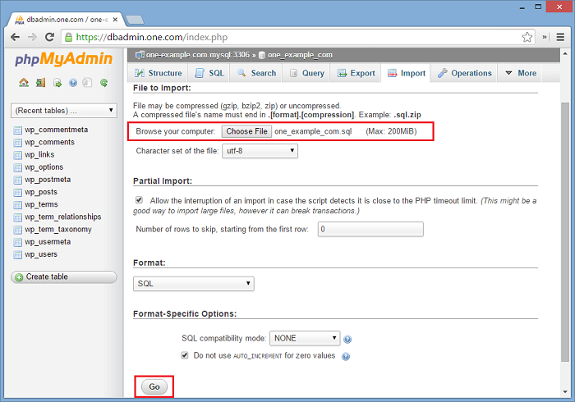

Codage

Pour la création de tout le contenu nécessaire pour satisfaire l’attente et des requêtes de l’administrateur. Nous créerons des applications à travers des pages HTML. Pour afin d’avoir les outils de gestion ou autres pour notre administrateur.

**1) Le QR Code**

Pour pouvoir générer le QR Code d’un produit nous passons par une librairie de google chrome :  
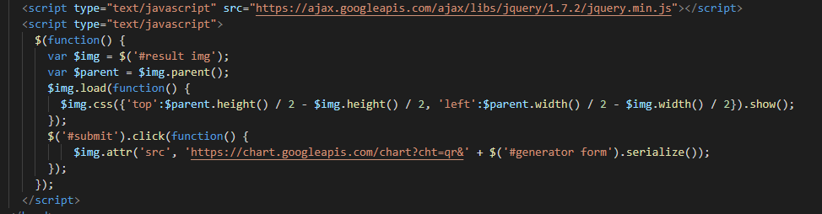

(portion du code de la page)

Ce qui permet à l’aboutissement de ce formulaire assez simple.

Juste à écrire le nom du produit dont lequel on souhaite créer un QR

Code.

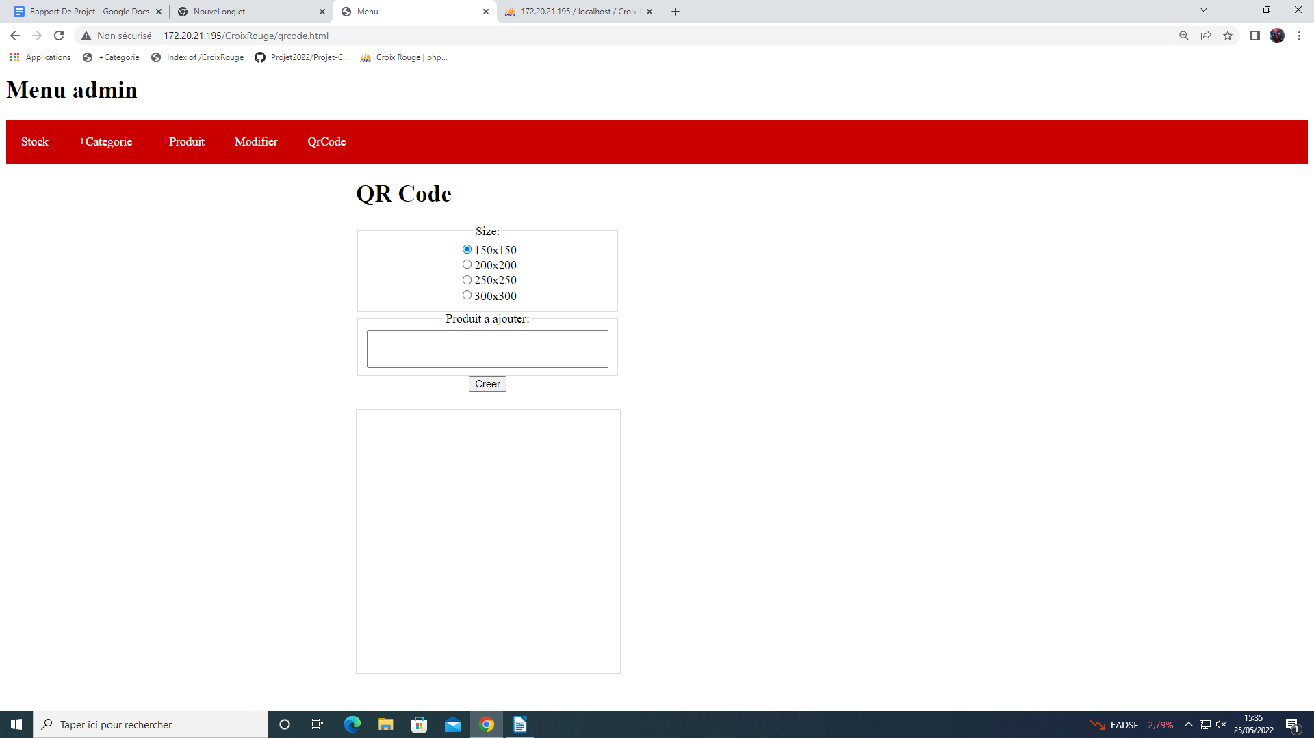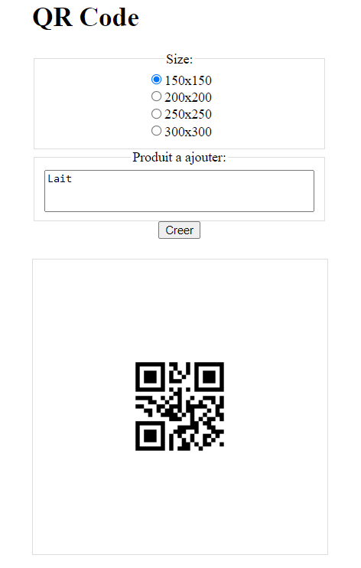



**2) Les Requêtes SQL**

Les requêtes vont permettre de gérer la base de données afin de pouvoir ajouter/enlever ou encore modifier les valeurs.

Avant tout requête envoyé il faut d’abord pouvoir se connecter à la base de donnée et dont ce but il faut passer par la méthode de mysqli_connect:

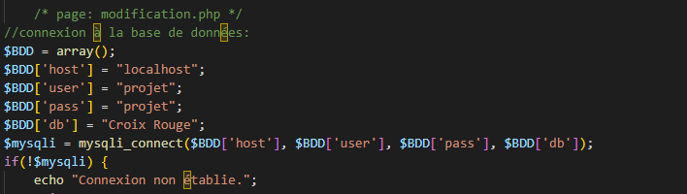

Localhost car le fichier sera exécuté par le mini PC, suivant l’identifiant et le mot de passe défini durant la création de la base.

Croix Rouge le nom de la base de données afin d'accéder à ses tables.

**A) Les Catégories**

Notre admin souhaite pouvoir ajouter de nouvelles catégories si il veut par exemple rajouter une catégorie Secours, Hygiène ou Alimentaire.

Pour cela nous devons insérer dans la base de donnée notre nouvelle ligne de catégorie, donc ici la requête SQL sera “INSERT”.

Donc par exemple :



Pour la mise en page du formulaire d’insertion sera simple vu que l’admin n'aura besoin de taper le nom de la nouvelle catégorie.

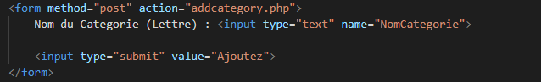

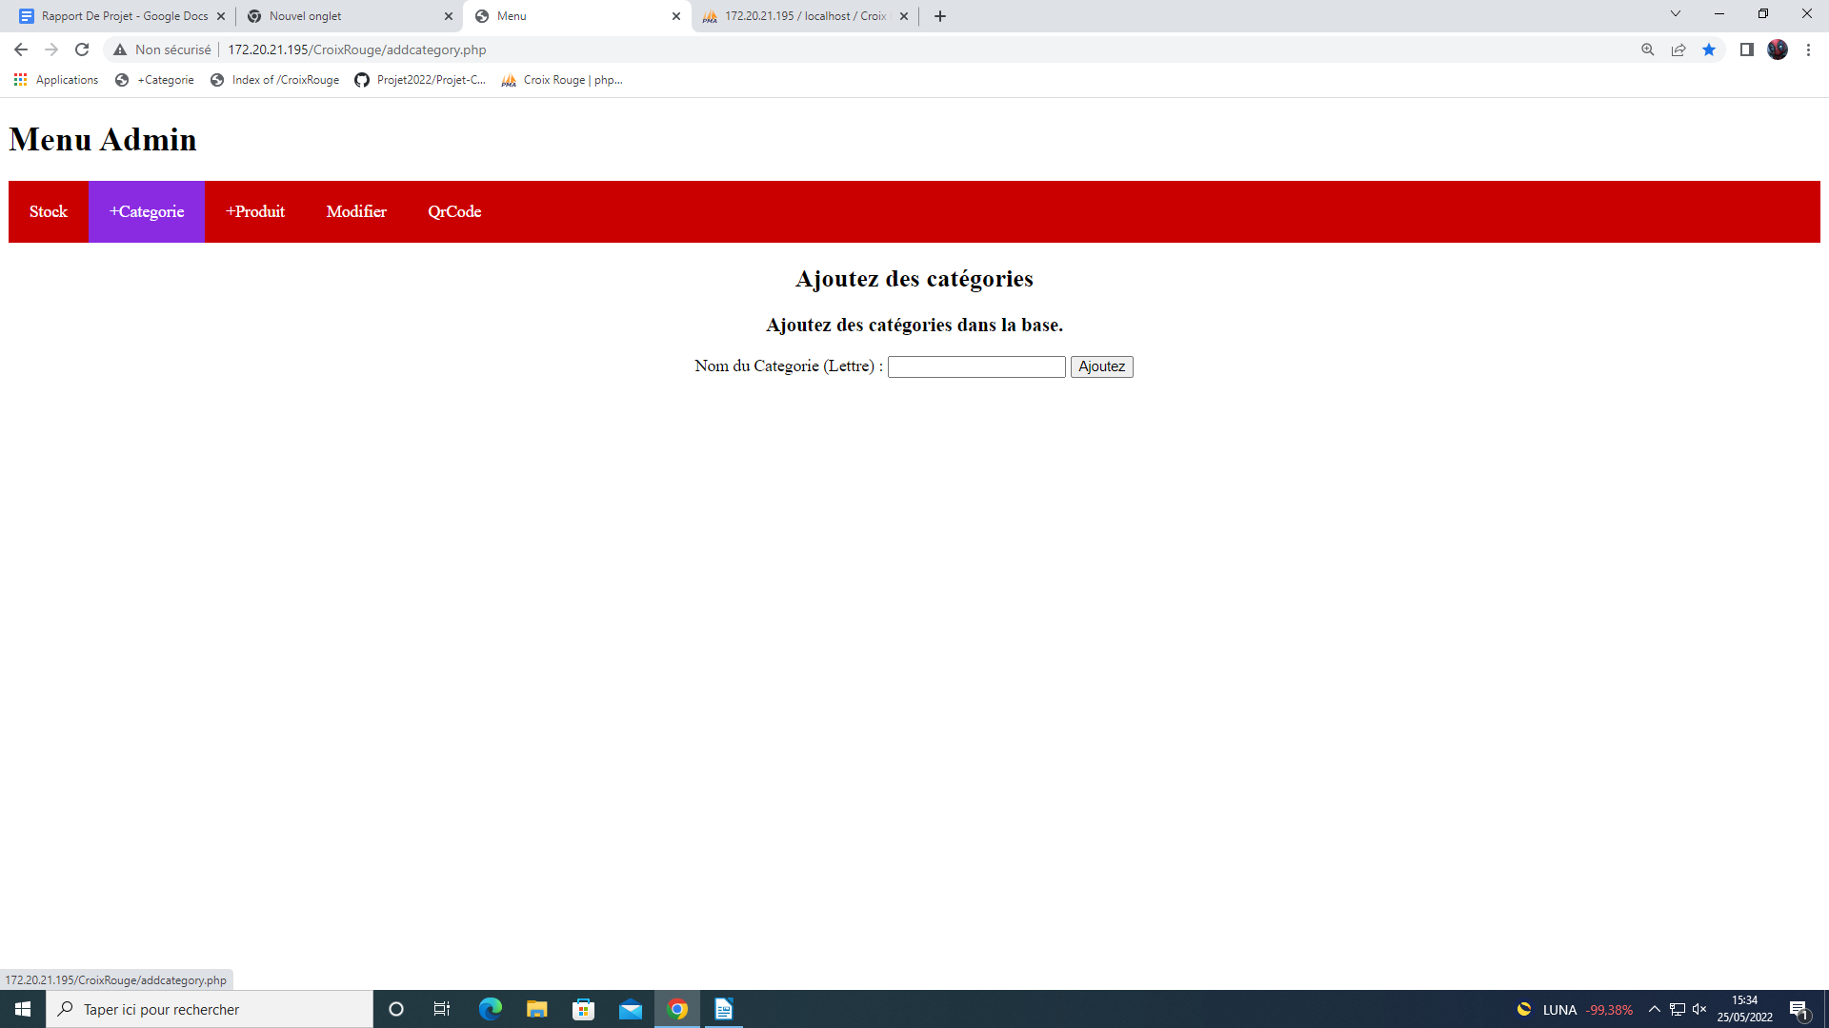

**B) Produit**

L’insertion de nouveau produit doit être primordialement gérer l’administrateur pour l’ajouter c’est exactement la même procédure que celle de la catégorie mais sauf qu’il y a plus de champs qu’un simple nom à ajouter.

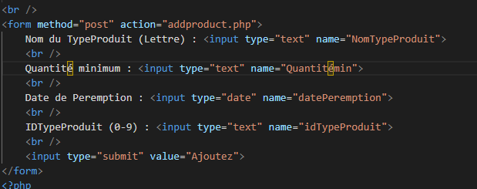

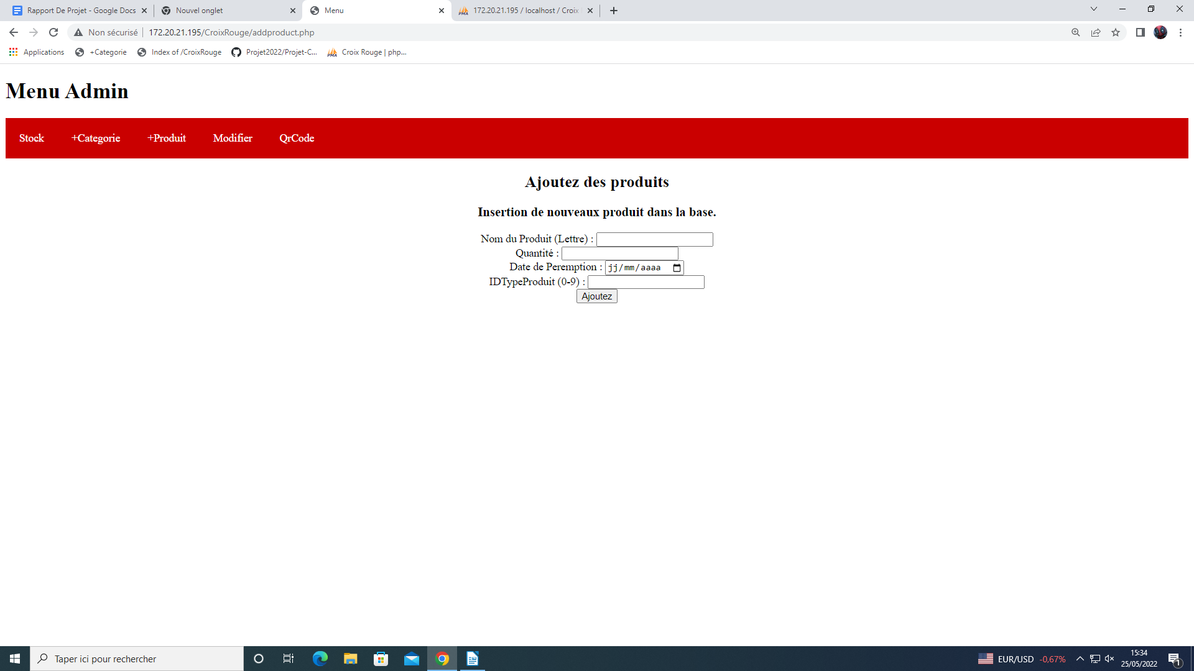

Comme le montre le formulaire la quantité dans l’unité kg ou si c’est un liquide en L ou encore si c’est par pièce/unité.

La date de péremption si elle en ne possède pas faut mettre une date lointaine. L’idTypeProduit permet de différencier des produits qui peuvent paraître similaire exemple: lait de soja =/ lait .

Mais si la quantité augmente ou diminue, la date péremption doit être modifiée. La modification d'une quelconque information d’un produit doit être possible donc ici la requête nécessaire dans ce cas précis est celui de l’ “UPDATE”.

Par exemple :



“Where” permet de retrouver le nom du produit dont on veut apporter des modifications.

Voici la mise en page :

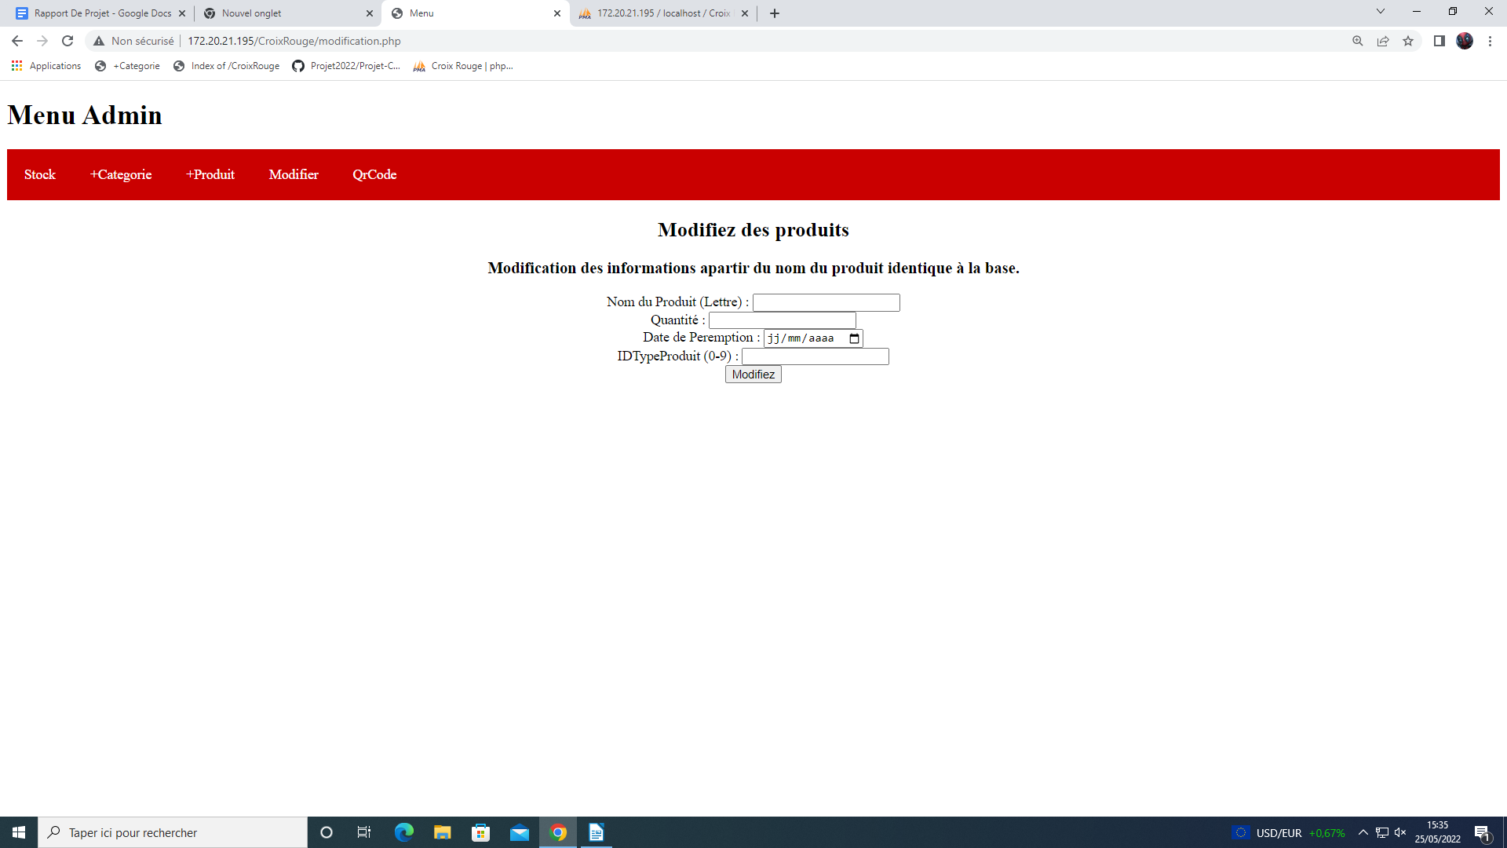Elle est exactement pareille que celle de l’ajout de produit.

Évidemment je précise que le nom du produit doit être identique à celui inséré dans la base de données. Les trois autres valeurs sont celles que je veux modifier.

C’est une partie bonus qui me semblait nécessaire, donc je l’ai produite.

**3) Le graphique**

Affichage de l’évolution du stockage des produits avec des graphiques permets un suivi simple pour l’administrateur, il permet à lui de savoir les actions qu’il doit effectuer et de prévenir avant les incidents.

Pour la génération d’un graphique nous allons utiliser les outils proposer par AMcharts.

AMCharts est un outil permettant de créer des graphiques en JavaScript ou en HTML5 par la librairie qu’elle propose.

Nous allons passer par un diagramme en bâton afin de voir la quantité qui sera triée par ordre du plus petit au plus grand.

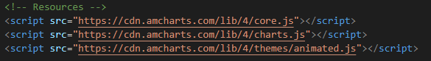

Le “/lib” qui permet de savoir que c’est une librairie qu’on utilise puis “/4” qui indique la version de AMCharts. Le core charts qui contiennent les information afin de créer la forme du diagramme et ensuite “animated” permet de produire des animations du graphique afin de le rendre plus esthétique.

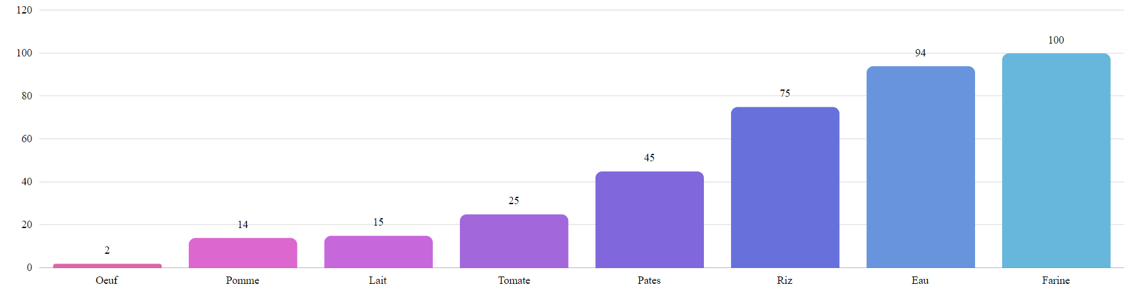

Ce graphique sera actualisé automatiquement toutes les 30 secondes afin de ne pas avoir de valeurs obsolètes.

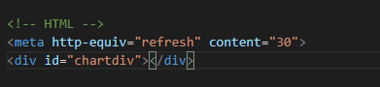

Ce graphique aura besoin de valeur de la base de données pour cela il faut un fichier qui permet de regrouper les valeurs présentes dans la base.

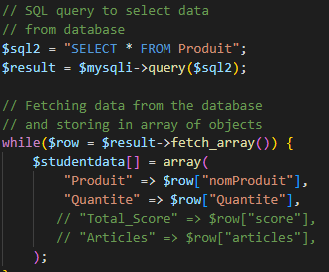

Ici on stocke les valeurs dans un tableau.

Après avoir stocké les valeurs il faut la création d’un fichier dynamique JSON qui contiendra les données.



Sauf que ces données faut les convertirs en JSON pour les mettres et de pouvoir manipuler celles ci:

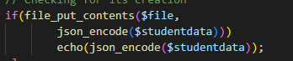

Ce qui produit ce fichier de données possédant les données brutes entre des guillemets et des crochets.

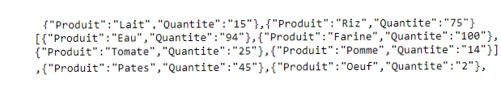

Pour enfin on revient dans le fichier du graph dans l’objectif de relier les fichiers entre eux et permettre de donner des valeurs à notre graphique.



Il faut bien dire que l’abscisse sont les noms et en ordonné c’est la quantité.

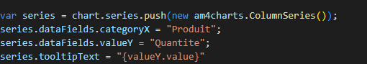

Ce sont exactement les mêmes valeurs que celles présentes dans la base de données.

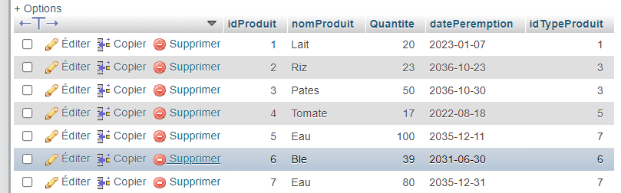

**4) Finitions**

Pour rendre la gestion et le maniement de la base de données beaucoup plus simple nous avons créé ces pages et il faut regrouper afin de le rendre beaucoup plus ergonomique .

Ce que nous avons comme rendu final.

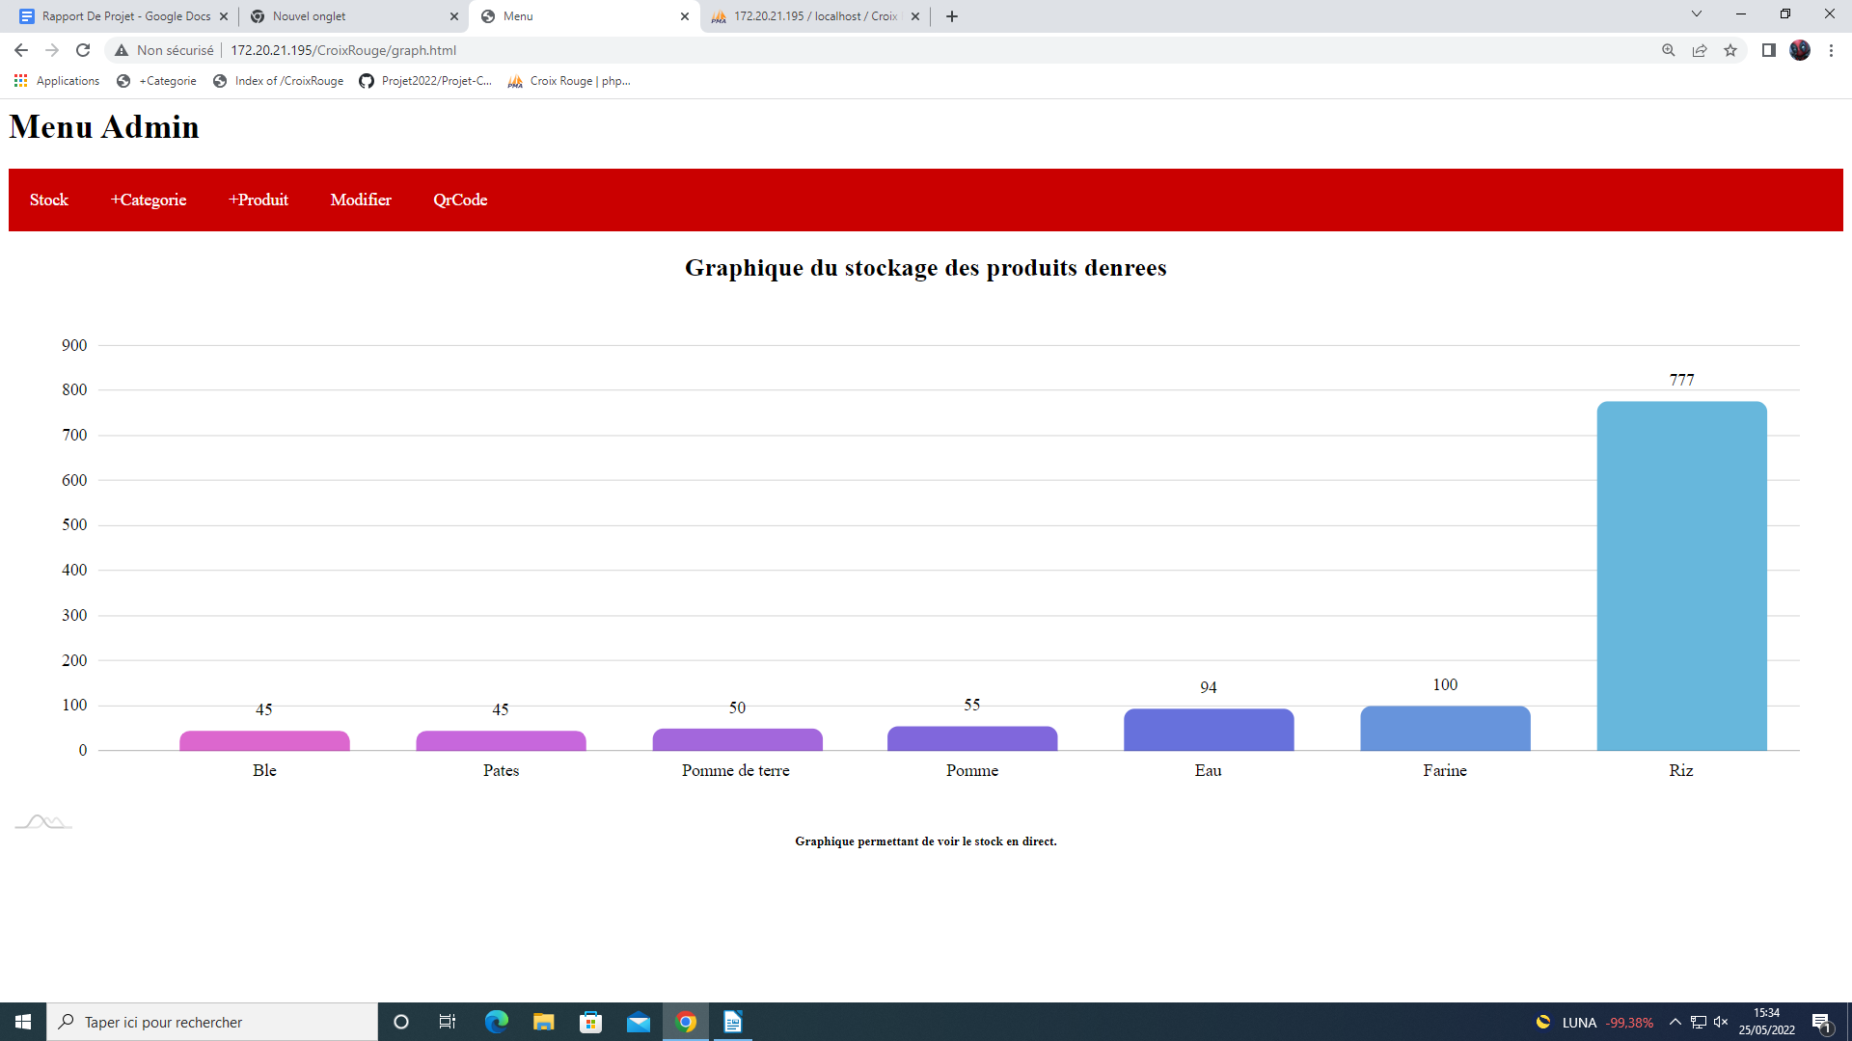

La page avec ses différents onglets et sa barre de navigations.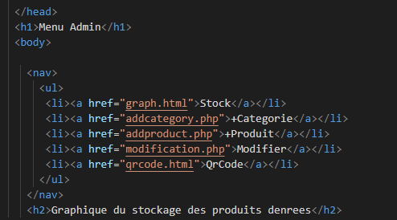

Comme il faut rajouter ceci à toutes les pages, on passe par trois fichiers pour contenir le code HTML car nos fichiers sont en PHP.

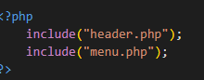

Le header contient l'en-tête de la page donc le nom de la page plus le titre

qui apparaît.

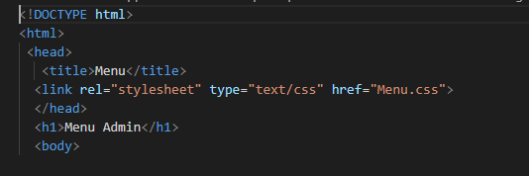

Le menu est donc la barre de navigation dont on l’ajoute à toutes les pages pour avoir permettre de revenir sur page précédente ou à une nouvelle.

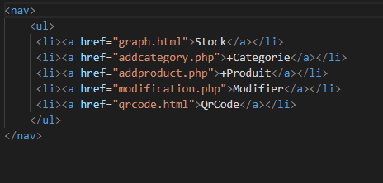

Cette barre on y attribuera un fichier CSS afin de rendre la barre plus intuitive.

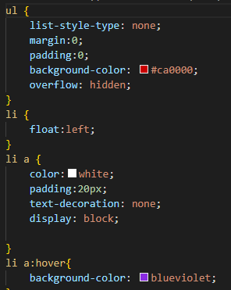

Permet d’avoir une bande rouge comme barre de navigation.



Le nom de chaque section en blanc.

Cette ligne permet lorsque notre souris est au dessus d’un section de le faire changer de couleur.

Comme ici ou la section “stock” est en violet et les autres en rouge.

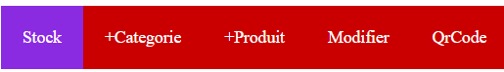

Et donc le footer est le dernier fichier à inclure qui permet d' encapsuler le code en HTML.

 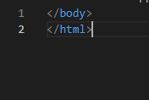

Tout ceci permet de se balader avec un chemin bien précis et simple au lieu d’avoir un index incompréhensible comme celui ci-dessous.

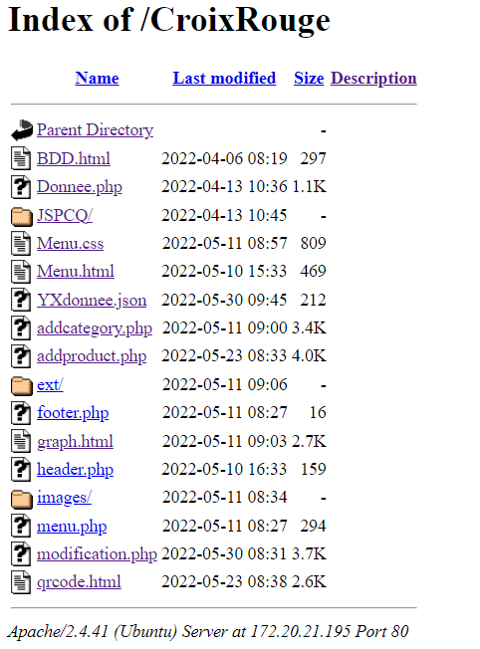

Conclusion

Ayant comme ambition d’être développeur plus tard, mon projet a été pour moi une réelle occasion de m’initier aux mondes du développement. J’ai pu apprendre à être plus autonome au fil de recherches et d'études pour aboutir à mon projet. Mais aussi à travailler en équipe comme nous avions un projet en commun, par exemple avec la conception de la base de données en équipe ou encore les diagrammes UML comme nos codes sont directement liés et se complètent.

Le fait de voir l’avancement d’un projet après de longue durée est très satisfaisant. Mon projet a été très enrichissant et j’ai pu en apprendre énormément du début à la fin. J’ai énormément progressé en langage en PHP et en SQL et développé mes connaissances sur les librairies et aussi le JavaScript et le JSON. De la conception d’un projet (diagramme, étude du projet, base de données, contrainte matériel) à la fin (codage, test, fonctionnement).

Une fois les programmes codés et finies pour chaque étudiant, notre but était de rassembler nos programmes afin que le projet principal puisse marcher.

Il nous reste un point à régler pour le bon déroulement du projet.

En effet, nous continuons à terminer les quelques dernières modifications afin qu’on puisse échanger des données avec le groupe de Supervision.

Mon point de vue sur le bilan définitif du projet est globalement satisfaisant malgré les détails qui pouvaient être peaufinés.

Malgré tout à l'heure actuelle le projet n’est pas encore fini nous essayons de le terminer.

J’aimerai aussi remercier les professeurs qui ont pu apporter leur aide parfois par exemple pour amchart, malgré tout j’ai pu développer l’autonomie durant le projet.

**IV. CONCLUSION**

Pour conclure, le projet sur la Croix-Rouge a été une réussite pour le groupe qui pendant 13 semaines ont pratiqué pleins d’activités différentes qui ont un rapport avec l’informatique et réseaux.

Il a fallut pendant toute cette période analyser et comprendre le but du projet. La partie physique été présente, et avait un rapport avec le projet. La partie du QR Code fut une compréhension de se qui se passe à l’intérieur et de son intérêt.

Tous codes de programmation fut présents pour réaliser ce qui a été demandé. Les utilisateurs ont réalisé toutes leurs tâches pendant ces 13 semaines, même chose pour l’administrateur.

L’administrateur commençait par écrire les informations sur les produits, l’utilisateur du site web CROIX ROUGE les utilises pour effectuer des requêtes (les ajouter dans la base de données) et pour les retirer en prenant en compte les quantités. Puis l’utilisateur de la Raspberry pi 4 devait prendre en compte les dates limites des produits, pour alerter les dates de péremption.

Ce projet pourrait être présenté dans le futur, lorsqu’on entre dans le domaine du travail. Si on doit faire un projet professionnel plus tard, il y a la possibilité de s’inspirer du projet Croix-Rouge.